国威HB8000程控用户交换机
交换机功能手册
前 言
深圳国威电子有限公司，HB8000程控用户交换机是实现单位内部的电话交换，同时可与公众电话网进行通信的设备，广泛应用于金融、公安、办公、酒店、铁路、电力、部队、煤矿、化工、冶金等各领域。

提示符号
 提供有助于设置功能参数的诀窍和其它额外的信息
 话务台设置或者话机设置

声明：由于产品和技术的不断更新、完善，本手册资料内容可能与实际产品不完全相符，敬请谅解。如需查询产品的更新情况，请联系当地办事处
目录
章节1 监控管理 2
1.1. 全局监控 3
1.2. 动态监控 3
1.3. 实时话单滚动 4
章节2 话单管理 6
2.1. 功能简介 7
2.2. 程控交换机计费参数设置 7
2.2.1. 内线计费开关 7
2.2.2. 呼入计费开关 7
2.3. 费率设置 7
2.4. 话单查询与统计 9
2.5. 计费参数管理 10
2.5.1. 主机计费归属地设置 10
2.5.2. 电脑计费套型 10
章节3 设备参数 12
3.1. 全局参数 13
3.1.1. 设备信息 13
3.1.1.1. 主机机型 13
3.1.1.2. 主机版本 13
3.1.1.3. 序列号 13
3.1.1.4. PCB版本 13
3.1.1.5. FPGA版本 13
3.1.1.6. 分机板卡数 14
3.1.1.7. 环路中继板卡数 14
3.1.1.8. PCM个数 14
3.1.1.9. VOIP通道数 14
3.1.1.10. 当前账号数 14
3.1.1.11. 总机部数 14
3.1.1.12. 主备配置状态 15
3.1.1.13. 备工作切换主工作状态延时时间 15
3.1.1.14. 串口速率选择 15
3.1.1.15. 网口速率选择 15
3.1.1.16. 话台串口1模式选择 15
3.1.1.17. 第一层互调层 16
3.1.2. 计费选项 16
3.1.2.1. 内线计费开关 16
3.1.2.2. 呼入计费开关 16
3.1.2.3. 呼入未接电话计费开关 16
3.1.2.4. 呼出未接记录计费开关 17
3.1.3. 字头选项 17
3.1.3.1. 缺省出局字头2 17
3.1.3.2. 本局字头 18
3.1.3.3. 内部呼叫是否显示本局字头 18
3.1.3.4. 全局主叫号码 18
3.1.3.5. 国际长途字头 19
3.1.3.6. 国内长途字头 19
3.1.3.7. 外线呼叫总机字头 19
3.1.3.8. 中继组出局字头 19
3.1.3.9. 中继组出局组号位数 20
3.1.3.10. 智能（出局）路由字头 20
3.1.3.11. 智能（出局）路由环组 20
3.1.3.12. 智能（出局）路由是否走同一端局 21
3.1.3.13. 智能（出局）路由是否听信号音 21
3.1.3.14. 不受分机等级限制的中继组 21
3.1.4. 振铃与拨号 22
3.1.4.1. 内线拨号弹编选择 22
3.1.4.2. 内、外部号码拨号区分 22
3.1.4.3. 二次拨号选择 23
3.1.4.4. 市话呼叫号码最小长度 23
3.1.4.5. 长途呼叫号码最小长度 23
3.1.4.6. 回铃音延时时间 24
3.1.4.7. 拨号间隔时间 24
3.1.4.8. 区分内外线振铃设置 24
3.1.4.9. 外线久叫不应振铃次数 25
3.1.4.10. 内线久叫不应振铃次数 25
3.1.4.11. 总机久叫不应送语音振铃次数 26
3.1.4.12. 外线呼入通话拨0是否拆线 26
3.1.4.13. 呼入语音后送忙音时长 26
3.1.4.14. 忙音次数 26
3.1.5. 时间与间隔 27
3.1.5.1. 叫醒间隔1 27
3.1.5.2. 叫醒次数1 27
3.1.5.3. 外线呼入二次拨号次数 27
3.1.5.4. 外线催挂音—挂断时间 27
3.1.5.5. 来显显示延时常数 28
3.1.5.6. 外线振铃采集时长 28
3.1.5.7. 外线接续时间 28
3.1.5.8. 摘机不拨号时间 28
3.1.5.9. 振铃停止后送来显延时 29
3.1.5.10. 环路专用中继On 29
3.1.5.11. 环路专用中继Off 29
3.1.5.12. 环路中继转环路中继通话限时 29
3.1.5.13. PCM中继拨号延时时长 30
3.1.5.14. 环路中继拨号延迟时间 30
3.1.6. 设备功能选择 30
3.1.6.1. 总机编程功能 30
3.1.6.2. 总机部分编程功能 30
3.1.6.3. 汇接开关 31
3.1.6.4. 拨*/#出局 31
3.1.6.5. 中继专网 31
3.1.6.6. 不受限呼叫参数 31
3.1.6.7. BKM（黑名单） 32
3.1.6.8. 中继全忙时检测特权分机 32
3.1.6.9. 三方通话主叫挂机是否拆线 32
3.1.6.10. 电话会议振铃参数 32
3.1.6.11. 话单外部（本机）编码选择 32
3.1.6.12. 分机挂后中继忙音 33
3.1.6.13. 电话会议是否拍叉召集号码 33
3.1.6.14. 强插参数 33
3.1.6.15. 不等为来显加发开关 33
3.1.7. 转接与汇接选项 33
3.1.7.1. 转接遇忙选择 33
3.1.7.2. 转接自动收回振铃次数 34
3.1.7.3. 拍叉时间设置 34
3.1.7.4. 来显方式 35
3.1.7.5. 呼入话机参数 35
3.1.8. 音源选项 35
3.1.8.1. 内置音乐选择 35
3.1.8.2. 系统指定音乐选择 35
3.1.9. 其他选项 36
3.1.9.1. 中继备用组级别 36
3.1.9.2. 速拨功能码切换键 36
3.1.9.3. 账号功能码 36
3.1.9.4. 强插后，被保留方状态 36
3.1.9.5. 转接无应答退回时间 37
3.1.9.6. 转接选择开关 37
3.1.9.7. 系统音设置 37
3.1.10. 增益设置 38
3.1.11. 呼入不成功处理 38
3.1.12. 清空主机话单 39
3.2. 分机参数 39
3.2.1. 参数表1 39
3.2.1.1. 物理号 39
3.2.1.2. 框号 39
3.2.1.3. 板号 39
3.2.1.4. 端口号 39
3.2.1.5. 板位类型 39
3.2.1.6. 内部弹编 40
3.2.1.7. 内线通讯录 41
3.2.1.8. 用户详细信息 42
3.2.1.9. 所属部门 42
3.2.1.10. 分机属性 43
3.2.1.11. 话机类型 43
3.2.1.12. 语言属性 43
3.2.1.13. 组号 43
3.2.1.14. 等级 44
3.2.1.15. 速拨不受等级限制 44
3.2.2. 参数表2 45
3.2.2.1. 呼入等待 45
3.2.2.2. 呼入等待模式 45
3.2.2.3. 来显选择 46
3.2.2.4. 来显开关 46
3.2.2.5. PCM呼入语音引导 46
3.2.2.6. 中继呼入权 47
3.2.2.7. 中继组权方案号 47
3.2.2.8. 分机锁定密码 47
3.2.2.9. 久叫不应转总机 48
3.2.2.10. 直拨遇忙转总机 48
3.2.2.11. 转接权 48
3.2.2.12. 转接回收权 49
3.2.2.13. 出局代挂开关 49
3.2.2.14. 全局代接权 49
3.2.2.15. 免打扰 50
3.2.3. 参数表3 51
3.2.3.1. 强插/强拆 51
3.2.3.2. 专属中继号 52
3.2.3.3. 电话会议主席 53
3.2.3.4. 分机功能锁定 53
3.2.3.5. 总机离线状态 53
3.2.3.6. 休息状态作息锁定 53
3.2.3.7. 呼叫转移 54
3.2.3.8. 播报工号开关 56
3.2.4. 参数表4 56
3.2.4.1. 分机彩铃 56
3.2.4.2. 通话限时 57
3.2.4.3. 叫醒服务 57
3.2.4.4. 计费套型 58
3.2.4.5. 分机押金 59
3.2.4.6. 外部编码 59
3.2.4.7. 热线编码 59
3.2.4.8. 增益听、增益说 60
3.2.4.9. 电话会议直取发言权 60
3.2.4.10. VIP电话会议成员 60
3.2.5. 参数表5 61
3.2.5.1. 长时间不挂机提示 61
3.2.5.2. 分机编码功能 61
3.2.5.3. 转接遇忙等待 61
3.2.5.4. 拍叉时间模式 61
3.2.5.5. 回拨功能 62
3.3. 账号参数 62
3.3.1. 用户信息 62
3.3.2. 所属部门 63
3.3.3. 账号等级 63
3.3.4. 漫游范围 63
3.3.5. 维持时间 63
3.3.6. 账号密码 64
3.3.7. 账号押金 64
3.3.8. 允许输错密码 64
3.3.9. 恢复时间 65
3.3.10. 通话结束关闭账号 65
3.4. 中继参数 65
3.4.1. 一般中继 65
3.4.1.1. 中继参数表1 65
3.4.1.1.1. 中继信息 65
3.4.1.1.2. 中继类别 66
3.4.1.1.3. 中继开关 66
3.4.1.1.4. 计费方式 66
3.4.1.1.5. 转接方式 67
3.4.1.1.6. 环路中继通话忙音检测 67
3.4.1.1.7. 振铃参数 67
3.4.1.1.8. 中继方向 68
3.4.1.1.9. 中继组号 68
3.4.1.1.10. 中继板号 68
3.4.1.1.11. 中继链路号 68
3.4.1.1.12. 是否转发 68
3.4.1.1.13. 是否专属 69
3.4.1.1.14. 送二次拨号音 69
3.4.1.1.15. 群呼/专用分机 69
3.4.1.1.16. 来电显示 69
3.4.1.1.17. 外线拨总机组字头 69
3.4.1.1.18. 虚拟总机 70
3.4.1.1.19. 呼入号码选择 70
3.4.1.1.20. 加发字头 70
3.4.1.1.21. 计费套型 71
3.4.1.2. 中继参数表2 71
3.4.1.2.1. 外线来显选择 71
3.4.1.2.2. 增益听，增益说 71
3.4.1.2.3. 中继彩铃 71
3.4.1.2.4. 语音导航序号 71
3.4.1.2.5. 语音设置 72
3.4.1.2.6. 改号通知 72
3.4.1.2.7. 环路呼入等待模式 73
3.4.1.2.8. 外线误拨处理 73
3.4.1.2.9. 回拨开关 73
3.4.1.2.10. 中继回拨占用模式 73
3.4.2. 信令参数 74
3.4.3. 备用组 75
3.4.4. 中继组 75
3.4.4.1. 中继组总机 75
3.4.4.2. 中继告警阈值 75
3.5. 字头表设置 77
3.5.1. 出局字头 77
3.5.1.1. 出局字头设置 77
3.5.1.2. 中继出局加发设置 77
3.5.1.3. 替换字头 78
3.5.1.4. 呼出号码显示 79
3.5.2. 汇接字头 79
3.5.3. 内外线重复字头 80
3.5.4. 外线重复字头 80
3.5.5. 替换字头表 81
3.5.5.1. 呼入替换字头 81
3.5.5.2. 呼出替换字头 82
3.5.6. 主机计费字头表 82
3.5.6.1. 字头管理 83
3.5.6.2. 等级类型 83
3.5.6.3. 主机费率计算 83
3.5.6.4. 服务费 83
3.5.6.5. 延时时长 83
3.6. 等级通话权限表 84
3.7. 语音设置 84
3.7.1. 中文语音 84
3.7.2. 英文语音 84
3.7.3. 自录语音 84
3.7.4. 音乐 86
3.7.5. 语音导航 87
3.7.6. 彩铃 88
3.8. 智能总机组 89
3.8.1. 特色振铃模式 89
3.8.2. 总机组代表号 90
3.8.3. 日常分机组/夜服分机组 90
3.8.4. 日常振铃参数/夜服振铃参数 90
3.8.5. 内线分机拨打总机组号设置 91
3.8.6. 外线呼入到总机组的方式 91
3.9. 智能作息服务 92
3.9.1. 周作息表 92
3.9.1.1. 任务状态 92
3.9.1.2. 状态切换范围 93
3.9.1.3. 状态切换方式 93
3.9.1.4. 休息时间功能锁 94
3.9.2. 节假日作息表 95
3.10. 中继组权 95
3.11. 速拨表 96
3.11.1. 个人速拨表 96
3.11.2. 系统速拨表 96
3.12. 功能码表 97
3.13. 电话会议管理 98
3.13.1. 电话会议成员设置 99
3.13.2. 电话会议召集（内线） 99
3.13.3. 分机申请电话会议发言 99
3.13.4. 临时多方电话会议 100
章节4 系统设置 102
4.1. 话台选项 103
4.1.1. 通信参数 103
4.1.1.1. 通信参数 103
4.1.1.2. 开机校验参数 103
4.1.2. 数据转发 103
4.1.2.1. 串口转发 103
4.1.2.2. 网络转发 104
4.1.2.3. 转发类型选择 104
4.1.2.4. 转发弹编选择 104
4.1.2.5. 话单保存 104
4.1.3. 通知提示 105
4.1.3.1. 告警弹屏提示 105
4.1.3.2. 服务通知自动提示 105
4.1.3.3. 叫醒服务自动提示 105
4.1.3.4. 押金余额告警 105
4.1.4. 初始化设置 106
4.1.5. 其他 106
4.1.6. 独立维护模式 107
4.2. 权限管理 107
4.2.1. 用户管理 107
4.2.2. 角色管理 107
4.3. 部门管理 107
4.3.1. 部门设置 107
4.3.1.1. 部门名称 107
4.3.1.2. 部门成员 108
4.4. 日志给管理 108
4.4.1. 操作日志 108
4.4.2. 押金日志 108

界面介绍
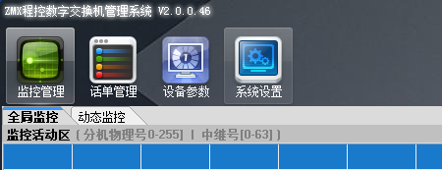
四大功能设置区
上图为交换机四大功能设置区域：
监控管理：查看当前话单，监控话务流量；
话单管理：历史话单查询、统计，配置话务台计费参数；
设备参数：配置详细程控交换机数据；
系统设置：配置话务台软件读取、转发、用户设置等参数；
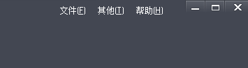
数据备份、恢复：备份程控交换机配合数据；
在线升级：在线升级程控交换机程序；（需在专业人员指导下进行）
用户登录：修改用户账号；
服务通知：叫醒服务提醒成功或者失败显示框；
联机状态：正常为蓝色指示灯，有数据设置为闪烁蓝灯，断开连接为；
CPU主板状态：为正在工作，为待机状态。可双击切换主备主板；
当前连接方式：通过什么工具连接话务台；
用户名：当前用户为000（超级用户）；
主机温度：主机内部核心温度；
主机时间：主机当前时间，可以自行设置或者通过电脑校准；

监控管理

全局监控
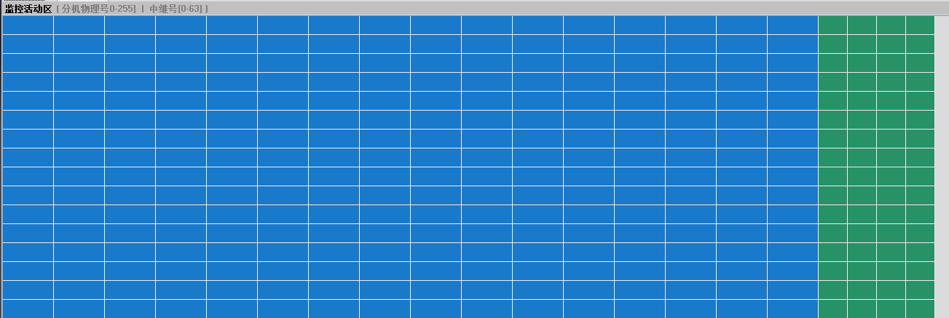
本面板显示交换机当前的分机通信状态，实现话务监控的功能。监控面板上左侧蓝色的小方格自上而下，从左到右对应不同的分机，右侧绿色小方格对应不同的中继。当交换机有分机提机、振铃、分机出中继、中继呼入等操作时，分机的弹编号码或中继会立即显示在相应的方格里，分机或中继挂断方格里的号码消失。
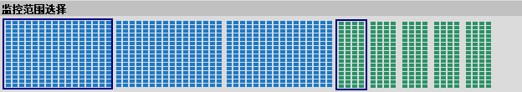
监控范围选择，选择用户以及中继所在的位置。

动态监控
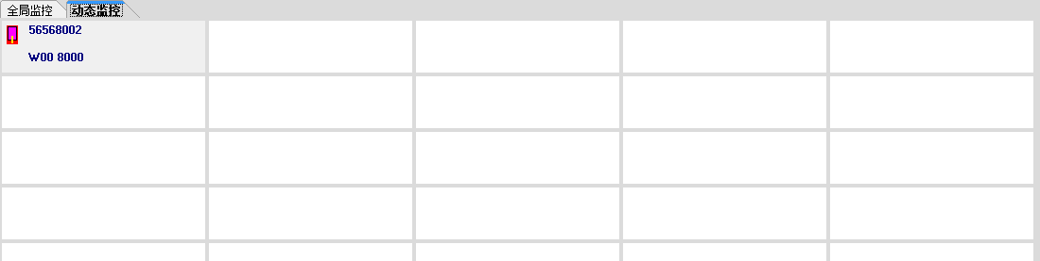
动态监控面板用于更直观监视已构成通话的分机或中继的状态。每个方格中上面的数字显示为主叫号码，下面为被叫号码，中间加“W”为中继号，如“W00”表示第0条中继。
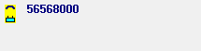 ：用户摘机状态；
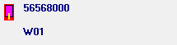 ：用户正在占用中继；
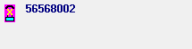 ：用户听忙；
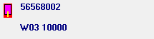 ：用户出局呼叫外线号码；
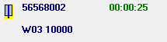 ：用户与外线正在通话中；
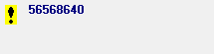 ：端口异常（建议联系专业人员维护）；

实时话单滚动
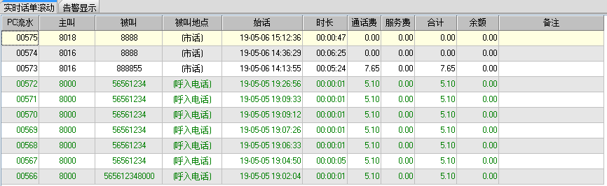
话单面板实时显示所收到的话单，不同类型的话单用不同的颜色表示。话单增加时，将滚动显示。切换“未接来电显示”面板和“告警显示”面板查看信息。（未接来电显示需把综合参数中“未接来电计费”设置为不计费）
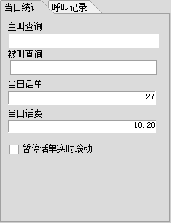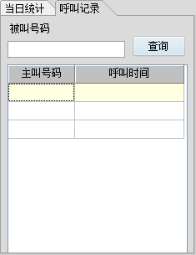
在话务台中仅显示设置号码话单，方便用户查询和统计。话单暂锁时，交换机自动停止传送话单。当该功能取消大约10秒钟后，系统将依次读取交换机暂存的话单，保证话单永不丢失。

话单管理

功能简介
程控交换机所有话单保存于FLASH芯片上，FLASH芯片可存储多达200万条独立话单，存储超过最大值时，最先存储的话单将被覆盖。同时根据FLASH的非易失特性，在主板出现故障或损毁的条件下，只要保证FLASH芯片未被损坏，一旦主机板恢复正常工作，所有的话单仍可原样读出，真正做到了话单永不丢失。

程控交换机计费参数设置

内线计费开关
交换机内部分机之间通话是否计费。（默认计费）
话务台操作：设备参数→全局参数→综合选项→计费开关→内线计费开关。

呼入计费开关
外线中继呼入是否计费。
话务台操作：设备参数→全局参数→综合选项→计费开关→呼入计费开关。

费率设置
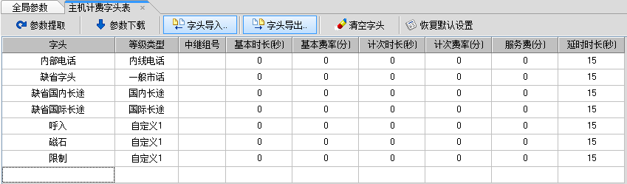
话务台操作：设备参数→字头表设置→主机计费字头表。
⑴话费计算公式：
①话费 = 通话话费 + 服务费
②通话话费 = 基本费率 + 计次费率*计费话次
③计次话次=（通话时长-基本时长）/计次时长
⑵字头说明
内部电话：设置交换机内部分机通话计费时的费率。
缺省字头：设置市话通话费率。
缺省国内长途：设置系统默认的国内长途通话费率。
缺省国际长途：设置系统默认的国际长途通话费率。
呼入：对呼入来电进行计费的费率。
磁石：设置用户从磁石中继出局的字头费率。
限制字头：指由于分机等级不够不能出局，但可从不受分机等级限制的中继组出局的字头。从不受分机等级限制的中继组出局呼出的电话所产生的话单，话费按限制字头费率计算。
其他字头：在以下空白字头栏内输入特殊字头的费率，如市话、本地手机、国内长途、国际长途字头等。
补充说明：字头间可互相兼容，如057和0577，前者表示除0577外的其它字头，除057以外的国内长途均按照缺省国内长途费率计算。
⑶类型设置
设置字头的类型，并与分机等级权限进行比较，若某分机等级的权限无该字头定义权限，系统将限制分机用户拨打该字头的电话。
⑷组号设置：备用。（无组号差别）
⑸基本时长及基本费率设置
基本时长为首次计费时长，设置范围为0-255秒；
基本费率为首次计费时长内的通话费用，设置范围为0-5100分。
⑹计次时长及计次费率设置
计次时长为每计一次通话费的间隔时长，设置范围为0-255秒；
计次费率为计次时长内的通话费用，设置范围为0-5100分。
⑺服务费设置
每次通话结束后的额外收费。设置范围为0-5100分。
⑻延时时长设置
当分机从环路中继出局无反极信号的情况下，系统需采用延时计费方式。延时时长范围为0-127秒。即：当分机停止拨号，经过一段延长时间后，开始计费；主叫分机挂机，结束计费。

话单查询与统计
⑴话单查询
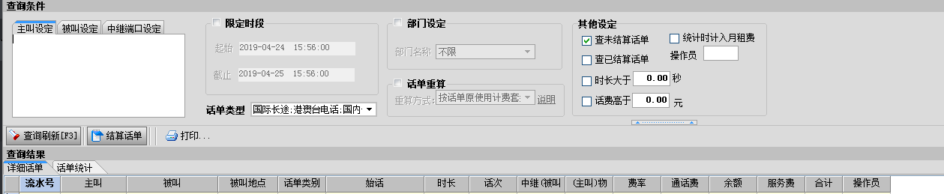
用户可通过设置限定时段，部门设定，话单类型，话单重算，其他设定，来读取历史话单的相关信息。选择完毕后单击“查询刷新（F3）”
⑵话单统计
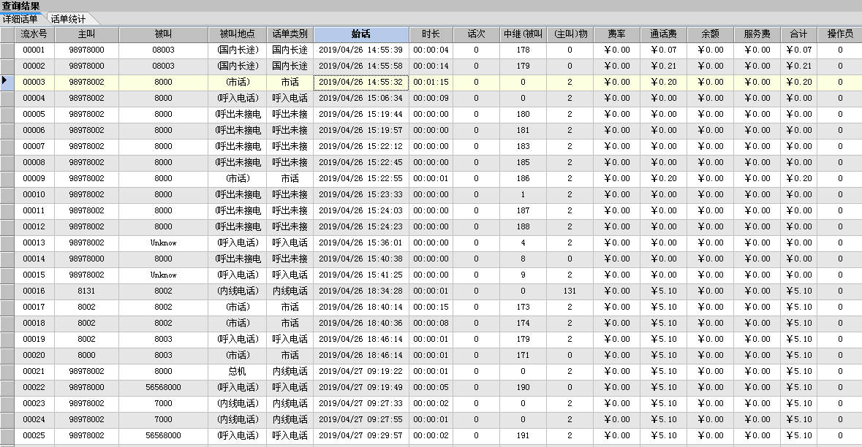
⑶话单结算
结算后保留：将查出的话单打上结算标记，但并不从话单库中删除。
结算后删除：查出的话单将从话单库中永久性删除。

计费参数管理

主机计费归属地设置
话务台提供国际长途，国内长途，长途手机等字头表，为用户话单备注外线号码归属地

电脑计费套型
用户若使用电脑计费，用户需长期打开话务台，否则无法正常产生话单。主机计费则无需长期打开话务台。
电脑计费参数需在套型内设置，电脑计费已有默认计费费率，用户如需更改费率，需选中字头，在右侧的详情中编辑费率。
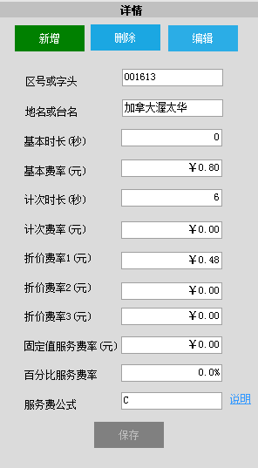
①话费 = 通话话费 + 服务费
②通话话费 = 基本费率 + 计次费率*计费话次
③计次话次=（通话时长-基本时长）/计次时长
补充说明：折价费率需在折价参数中设置节假日进行折扣处理。

设备参数

全局参数

设备信息

主机机型
显示当前的主机型号，系统固定参数。

主机版本
显示当前的主机版本，结构为VAB.CD.XXXX
A：机框说明；
B：容量说明；
CD：机型说明；
XXXX：具体程序版本号；

序列号
序列号为每一台程控交换机独有号码，通过查询序列号可得知产品去向，生产时间，产品真伪等信息，确保用户手中为正品设备。

PCB版本
显示当前主板MCU硬件版本，系统固定参数。

FPGA版本
显示当前FPGA系统版本，系统固定参数。

分机板卡数（分机数）
配置当前主机分机容量。当前分机数量+环路中继条数=16的倍数，否则交换机无法正常工作。可预留板数，为扩容准备。

环路中继板卡数
配置当前主机环路中继容量。当前分机数量+环路中继条数=16的倍数。否则交换机无法正常工作。可预留板数，为扩容准备。

PCM个数（时隙数）
配置当前主机数字中继容量。建议设置为8。（设置为满配，为扩容准备）

VOIP通道数
默认为0，当用户配置了带VOIP功能的分控板时，将VOIP通道数设置为具体的条数，设置完后重启话务台，在一般中继参数最后系统会自动生成VOIP通道。

当前账号数
显示当前主机帐号数。本机型最大支持8000个账号，重新设置过账号数需重启话务台。

总机部数
系统可设置1-6部总机，当第一部总机忙时，自动循环呼叫第二部总机，依次类推。
补充说明：
- 初始状态，总机部数默认为6部。
- 设置总机部数后，总机号码可在“设备参数→中继参数→中继组”中设置。

主备配置状态
系统自动读取当前工作板卡状态。系统默认左侧MCU为主板，右侧为备板。双击可以修改当前主板工作状态。

备工作切换主工作状态延时时间（分钟）
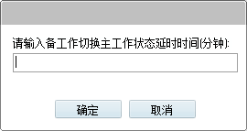
当切换到备板工作时，交换机会根据此参数自动切换回主板工作。

串口速率选择
此参数用于修改串口连接方式下传输速率选择，在线路支持情况下建议使用115200速率工作，当用户串口线过长可适当降低速率。

网口速率选择
此参数用于修改网口连接方式下传输速率选择，建议推荐使用460800系统默认速率，无专业人员在场不做修改。

话台串口1模式选择
默认为网口，由硬件决定改参数，无专业人员在场不做修改。

第一层互调层
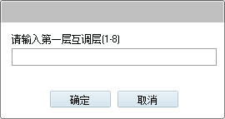
将第一层与其他层互调，常用于设置第一层为IPS用户板所用。由于IPS用户板在原有硬件条件下，只可设置第二层之后层数（包括第二层）。现可设置该参数修改后原先IPS层数和主框互调，主框即为IPS原先所在层数，IPS用户板为第一层用户。
话务台操作：设备参数→全局参数→综合选项→设备信息→第一层互调层

计费选项

内线计费开关
内部分机之间通话是否计费。若内线计费，配合“主机计费字头表”中内线计费费率使用。（默认计费）
话务台操作：设备参数→全局参数→综合选项→计费选项→内线计费开关

呼入计费开关
设置外线呼入时，分机通话时是否计费。配合“主机计费字头表”中呼入计费费率使用。（默认计费）
话务台操作：设备参数→全局参数→综合选项→计费选项→呼入计费开关

呼入未接电话计费开关
设置未接电话为记录时，监控管理话单处会出现未接电话显示，显示所有未接来电的话单情况。用户可以根据主叫号码或者被叫号码查询详细的未接话单。
话务台操作：设备参数→全局参数→综合选项→计费选项→呼入未接电话计费开关
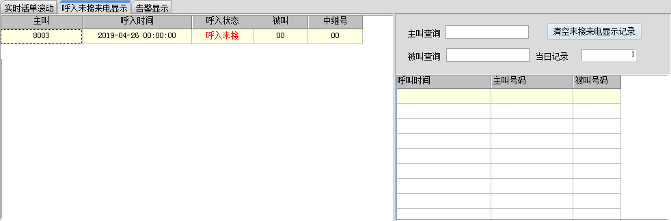

呼出未接记录计费开关
用户通过设置呼出未接记录计费开关，可直观看到分机拨打外线未接通的话单记录。为话单管理更全面的管理与统计。
话务台操作：设备参数→全局参数→综合选项→计费选项→呼出未接记录计费开关
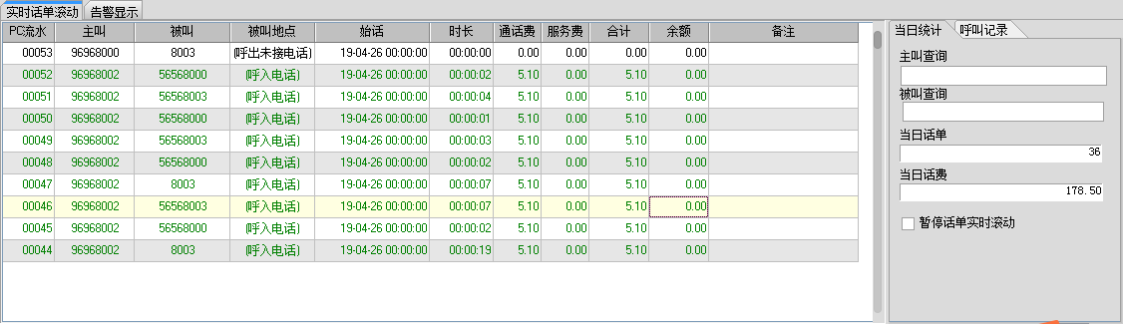

字头选项

缺省出局字头2
配合出局字头内的缺省字头2使用。开启后，用户可以通过缺省字头2无需加拨任何字头就可以直播外线号码。
话务台操作：设备参数→全局参数→综合选项→字头选项→缺省出局字头2

本局字头
本交换机分机号码由两部分组成：本局字头+弹编号码。每门分机最多可同时拥有3个分机号码，满足不同用户使用不同号码呼入，适用于多局向呼入和多局向呼出发不同主叫号码等场合。三组号码的本局字头均是1-8位的任意数，第一、第二、第三弹编号长为1-8位的任意数。
话务台操作：设备参数→全局参数→综合选项→字头选项→本局字头1、本局字头2、本局字头3

内部呼叫是否显示本局字头
当分机号码由本局字头+弹编号码组成时（即设置了本局字头），内部呼叫方式为长号时，被叫来电是否显示本局字头，可根据用户要求设置。
补充说明：初始状态，内部呼叫不显示本局字头。显示长号需将分机来显选择DTMF方式。

全局主叫号码
所有分机从数字中继出局呼叫不同外线用户，系统对外都送同一个主叫号码，称为“全局主叫号码”。是否送全局主叫号码需根据“出局字头”中的“呼出号码显示”中的设置。
设置步骤：
第一步：提机听拨号音，拨18*000*321#，听证实音后挂机；
第二步：在设备参数→全局参数→综合选项→字头选项→全局主叫号码，输入正确对外号码。
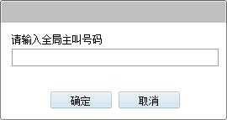

国际长途字头
交换机根据国际长途字头判断是否拨打国际长途电话。
话务台操作：设备参数→全局参数→综合选项→字头选项→国际长途字头
补充说明：系统默认国际长途字头为00，不建议修改，修改后造成的话单计费问题，本公司概不负责。

国内长途字头
交换机根据国内长途字头判断是否拨打国内长途电话。
话务台操作：设备参数→全局参数→综合选项→字头选项→国际长途字头
补充说明：系统默认国内长途字头为0，不建议修改，修改后造成的话单计费问题，本公司概不负责。

外线呼叫总机字头
外线听语音呼入时，二次拨号到总机的号码设置。
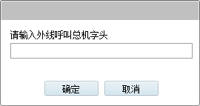
话务台操作：设备参数→全局参数→综合选项→字头选项→外线呼叫总机字头

中继组出局字头
此功能为选定特定的中继组出局。
话机操作方式：中继组出局字头+中继组号+外线号码
话务台操作：设备参数→全局参数→综合选项→字头选项→中继组出局字头
补充说明：中继组出局字头”0-9”，01为中继组号”0-127”。
例如：中继组出局字头设置为5，摘机拨5+01可占中继1组出外线。

中继组出局组号位数
配合中继组出局字头使用，系统默认为2位组号，用户需使用100之后的组号需修改此设置为三位位数。
话务台操作：设备参数→全局参数→综合选项→字头选项→中继组出局字头

智能（出局）路由字头
在分机上拨智能(出局)路由字头，该分机可以从有中继组权的中继组出局，无需根据出局字头表内的组号来出局。功能与智能（出局）路由环组、智能（出局）路由是否走同一端局、智能（出局）路由是否听信号音配合使用。
补充说明：
例如：交换机内设置3个中继组——组0，组1，组2。其中组0和组1是环路中继，组2是PCM中继，在全局参数→综合选项→智能（出局）路由字头填入字头：
则假设8000摘机拨7（8000有组0组1组2三组的组权），若组0已被占满，8000会自动占上组1的中继，若组0组1都被占满，8000会自动占上组2的中继。
若8000只有组0和组1的组权，则组0和组1都被占满时，8000拨7就不会占上组2的中继。

智能（出局）路由环组
基于智能(出局)路由功能上做的修改，若设备同时安装有环路中继和PCM中继板，环路中继（组0和组1），PCM中继（组2）。用户想先占用PCM中继，PCM中继占满以后，再使用环路中继，可通过智能路由环组配合智能路由使用可达到上述效果。
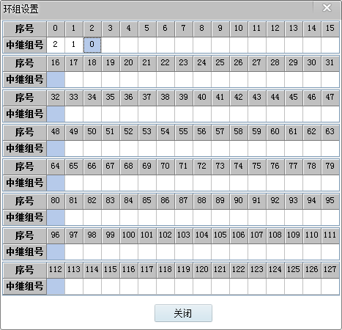
如图设置，拨智能出局字头会优先占用中继组2（PCM中继），当中继组2占满后，会使用中继组1。当中继组2和1都占用满才使用组0。以上操作已起来智能优先使用目标中继组的目的。

智能（出局）路由是否走同一端局
系统默认为“否”，使用智能路由出局时，设置为“是”。
话务台操作：设备参数→全局参数→综合选项→字头选项→智能（出局）路由是否走同一端局

智能（出局）路由是否听信号音
系统默认为“是”，使用智能路由出局时，设置为“否”。
话务台操作：设备参数→全局参数→综合选项→字头选项→智能（出局）路由是否听信号音

不受分机等级限制的中继组
分机出局不受分机等级与“主机计费字头表”中外线禁拨字头限制的中继组号的设定。
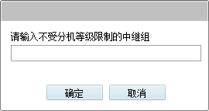
话务台操作：设备参数→全局参数→综合选项→字头选项→不受分机等级限制的中继组
补充说明：
例如：设置不受分机等级限制的中继组为5，分机从中继5中继出去局，不会受到分机的等级和限拨字头限制。
不受分机等级限制的中继组设置范围（0-63），其中63为关闭该功能，系统默认值为63。

振铃与拨号

内线拨号弹编选择
程控交换机提供三种弹编由用户选择使用，用过可以通过设置内线拨号弹编选择，选择第一弹编，第二弹编，第三弹编。
话务台操作：设备参数→全局参数→综合选项→振铃与拨号→内部拨号弹编选择
补充说明：经典设置推荐：用户内线拨号为第一弹编，外线呼入选择第二弹编。

内、外部号码拨号区分
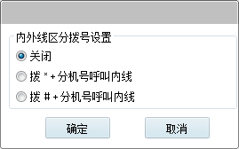
当内部号码与外部号码字头重叠时，用户可设置该项参数值来区分内外线号码。当分机用户加拨“*”或“#”字头时，系统会自动识别呼叫内线。
话务台操作：设备参数→全局参数→综合选项→振铃与拨号→内、外部号码拨号区分

二次拨号选择
当中继为听语音呼入时，二次拨号选择拨“短号”还是“长号”呼叫系统内部分机，可根据用户需求设置。
短号：分机弹编号码
长号：本局字头+弹编号码
话务台操作：设备参数→全局参数→综合选项→振铃与拨号→二次拨号选择
补充说明：初始状态，二次拨号默认为“短号”。

市话呼叫号码最小长度
环路出局拨打市话时，拨打的号码大于呼叫号码最小长度时有效，否则接通后几秒挂断。
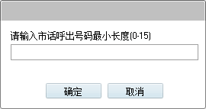
话务台操作：设备参数→全局参数→综合选项→振铃与拨号→市话呼叫号码最小长度

长途呼叫号码最小长度
环路出局拨打长途号码时，拨打的号码大于呼叫号码最小长度时有效，否则接通后几秒挂断。
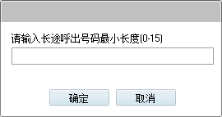
话务台操作：设备参数→全局参数→综合选项→振铃与拨号→长途呼叫号码最小长度

回铃音延时时间（x100ms）
当主叫拨打被叫时，系统接通被叫后，系统送回铃音给主叫。回铃音延时时间即主叫听回铃音的时间常数。
话务台操作：设备参数→全局参数→综合选项→振铃与拨号→回铃音延时时间（x100ms）

拨号间隔时间（S）
系统拨号时间间隔，每个号码之间的拨号间隔默认为19秒，19秒后不拨号后自动拆线。
话务台操作：设备参数→全局参数→综合选项→振铃与拨号→拨号间隔时间（S）

区分内外线振铃设置
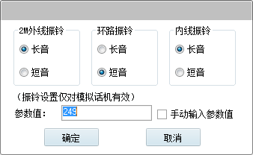
用户可设置2M（PCM）外线呼入振铃、环路外线呼入振铃以及内线振铃三种呼入方式的振铃，用户可以通过长响振铃或者短促振铃来区分呼入方式。
话务台操作：设备参数→全局参数→综合选项→振铃与拨号→区分内外线振铃设置
补充说明：振铃设置仅对模拟话机有效，无专业人员指导下，不建议直接输入参数值。

外线久叫不应振铃次数
外线听语音二次拨号呼入，若分机振铃无人应答时，系统可选择转总机或拆外线；或可根据实际情况设置久叫不应振铃次数。
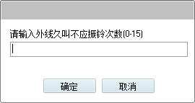
话务台操作：设备参数→全局参数→综合选项→振铃与拨号→外线久叫不应振铃次数
补充说明：1、外线久叫不应振铃次数，对久叫不应拆外线无效。
2、该功能对数字中继直呼和环路转接无效。

内线久叫不应振铃次数
内线拨打内线，久叫不应转总机，需在分机参数中设置久叫不应转总机。
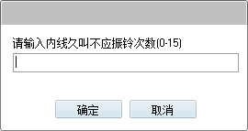
话务台操作：设备参数→全局参数→综合选项→振铃与拨号→内线久叫不应振铃次数

总机久叫不应送语音振铃次数
环路转接或专用中继呼入时，设置5-11振铃次数，听完振铃后听语音继续拨号，设置12-18振铃次数，听完振铃后直接听忙音。
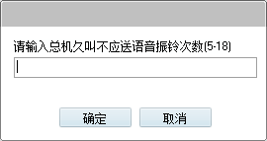
话务台操作：设备参数→全局参数→综合选项→振铃与拨号→内线久叫不应振铃次数

外线呼入通话拨0是否拆线
环路转接呼入时，接通后，分机拨0，当选择为“是”时，拆线；选择“否”时，继续通话。
话务台操作：设备参数→全局参数→综合选项→振铃与拨号→外线呼入通话拨0是否拆线

呼入语音后送忙音时长
外线呼入听语音后，可设置多少秒后拆外线或转总机（由外线误拨选择决定）。
话务台操作：设备参数→全局参数→综合选项→振铃与拨号→外线呼入通话拨0是否拆线

忙音次数
该参数为环路中继听语音忙音检测时，检测的次数，默认为11。不可设置过低影响环路正常通话。
话务台操作：设备参数→全局参数→综合选项→振铃与拨号→忙音次数

时间与间隔

叫醒间隔1
此参数为设置叫醒时间1的叫醒时间间隔时间。
话务台操作：设备参数→全局参数→综合选项→时间与间隔→叫醒间隔1

叫醒次数1
此参数为设置叫醒次数1的提醒次数。
话务台操作：设备参数→全局参数→综合选项→时间与间隔→叫醒次数1

外线呼入二次拨号次数
环路中继听语音呼入，若误拨分机号码、分机占线或分机无人接听时，外线无需挂机，可根据语音提示继续拨号。此功能减少外线用户重复拨号的麻烦。
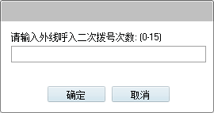
设置次数0或1时，系统默认语音会变成“对不起，现在是下班时间，请稍候再拨”，无法选择其他系统默认语音。
话务台操作：设备参数→全局参数→综合选项→时间与间隔→外线呼入二次拨号次数

外线催挂音—挂断时间
与外线通话后，长时间不挂机，系统送催挂音时间（分）。
话务台操作：设备参数→全局参数→综合选项→时间与间隔→外线催挂音—挂断时间

来显显示延时常数（x10ms）
分机呼入振铃后，用户摘机通话，话机仍显示来电用户信息的时间。
话务台操作：设备参数→全局参数→综合选项→时间与间隔→来显显示延时常数（x10ms）

外线振铃采集时长（x10ms）
设置外线呼入时分机振铃的时间。即外线呼入时，经多长时间，分机振铃。
话务台操作：设备参数→全局参数→综合选项→时间与间隔→外线振铃采集时长（x10ms）

外线接续时间（S）
环路出中继前N秒可为单通（被叫方说话可听得到，主叫方说话对面听不到），则N秒的设置称为外线接续时间设置。其范围1-8秒。
话务台操作：设备参数→全局参数→综合选项→时间与间隔→外线接续时间（S）

摘机不拨号时间（S）
话机摘机不拨号送忙音设置，系统默认为19秒。
话务台操作：设备参数→全局参数→综合选项→时间与间隔→摘机不拨号时间（S）

振铃停止后送来显延时（X10ms）
分机振铃后送来显时间设置，设置范围1-127（X10ms）
话务台操作：设备参数→全局参数→综合选项→时间与间隔→振铃停止后送来显延时（X10ms）

环路专用中继On（秒）
当分机设置专用环路中继出局时，分机摘机占中继，中继指示灯亮。“环路专用中继On”参数即设置指示灯保持常亮状态的时间。
话务台操作：设备参数→全局参数→综合选项→时间与间隔→环路专用中继On（秒）

环路专用中继Off（秒）.
当分机设置专用环路中继出局时，分机摘机占中继，中继指示灯亮，再灭。“环路专用中继Off”参数即设置指示灯保持常灭状态的时间。
话务台操作：设备参数→全局参数→综合选项→时间与间隔→环路专用中继Off（秒）.
补充说明：环路专用中继On和环路专用中继Off时间交替运行，表现为指示灯一亮一灭。配合专用中继送忙音使用。

环路中继转环路中继通话限时（分）
外线环路中继呼入，通过交换机汇接给另一个环路外线。为了防止长时间占用环路中继，该设置可以强制拆断外线汇接。
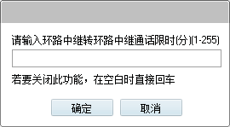
话务台操作：设备参数→全局参数→综合选项→时间与间隔→环路中继转环路中继通话限时（分）

PCM中继拨号延时时长
用户占PCM中继出局开始计时，设置范围为7-31秒，设置时间到后话机听忙音。
话务台操作：设备参数→全局参数→综合选项→时间与间隔→PCM中继拨号延时时长

环路中继拨号延迟时间
系统对环路中继拨号延迟，为默认参数，不建议修改。

设备功能选择

总机编程功能

总机部分编程功能
总机功能锁功能作用为防止他人乱设或误设系统参数。
打开总机功能锁设置权格式：18*000*321#，即总机输入后，具有编程功能。
关闭总机功能锁设置权格式：18#，即总机输入18#后，不可设置参数以及设置初始化。
话务台操作：设备参数→全局参数→综合选项→设备功能选择→总机编程功能、总机部分编程功能
补充说明：
- 若需使用总机编程，用户必须总机编程功能设为“开放”，否则话机设置参数操作无效。
- 总机功能锁只有总机才有使用权。
- 若用总机进行参数修改时，需先输入总机功能锁（18*000*321#）使总机具有编程功能，再输入所要设置的功能码，输入功能码后，若话务台上参数无变化，则需进行“参数提取”，设置方才有效。

汇接开关
通过设置此项参数来决定交换机呼叫转移外线号码是否允许汇接。
话务台操作：设备参数→全局参数→综合选项→设备功能选择→汇接开关

拨*/#出局
设置是否允许中继出局字头使用*/#出局。
话务台操作：设备参数→全局参数→综合选项→设备功能选择→汇接开关

中继专网
用户可通过设置该项参数，允许分机从环路中继出局呼叫系统限拨字头影响。
话务台操作：设备参数→全局参数→综合选项→设备功能选择→中继专网

不受限呼叫参数
当系统进入作息时间时，且设定PCM呼入选择锁定，外线通过语音导航呼入已设定作息锁定的分机，外线首位号码与“不受限呼叫参数”设定字头相同的外线可正常语音导航呼入，不同的外线直接听忙音。
例如，不受限呼叫参数设置为字头3，外线308000可通过语音导航呼入设定作息锁定的分机，外线408000通过语音导航呼入设定作息锁定分机直接听忙音。
话务台操作：设备参数→全局参数→综合选项→设备功能选择→不受限呼叫参数

BKM（黑名单）
当内线拨打外线在通话时，外线先挂机时，内线听忙音时，当BKM功能开启时，分机按*可设置黑名单，然后该分机就不能呼叫此号码。
话务台操作：设备参数→全局参数→综合选项→设备功能选择→BKM

中继全忙时检测特权分机
当中继都忙的时候，特权分机摘机呼外线时，可以将普通用户通话的中继占用，给普通用户送语音提示：特权分机占用了您的通道请稍候再拨。与普通用户通话的外线直接听忙音。此时特权分机也听忙音需要重新拨打外线。
话务台操作：设备参数→全局参数→综合选项→设备功能选择→中继全忙时检测特权分机

三方通话主叫挂机是否拆线
当三方通话时，通过设置该项参数可以实现主叫挂机时，余下的2部分机是否保持通话。

电话会议振铃参数
使用电话会议组188+组号召集会议时，是同时振铃还是顺序振铃。
话务台操作：设备参数→全局参数→综合选项→设备功能选择→电话会议振铃参数

话单外部（本机）编码选择
在出局字头内设置对外来显为外部编码时，修改此参数后，会产生外部编码和外线的话单。
话务台操作：设备参数→全局参数→综合选项→设备功能选择→话单外部（本机）编码选择

分机挂后中继忙音
设置当分机挂断后，是否听中继忙音。选择“是”，听忙音。选择“否”，直接拆线。
话务台操作：设备参数→全局参数→综合选项→设备功能选择→分机挂后中继忙音

电话会议是否拍叉召集号码
使用功能码“154+内外线号码”召集电话会议时，设置为是，每个号码间隔用拍叉区分开，设置为否，每个号码用之前停顿一小段时间来区分。
话务台操作：设备参数→全局参数→综合选项→设备功能选择→电话会议是否拍叉召集号码

强插参数
用户强插/强拆等级小于15时，是否允许同等级强插电话。
话务台操作：设备参数→全局参数→综合选项→设备功能选择→强插参数

不等为来显加发开关
外线从中继组呼入，话机来显是否显示对应中继组加发出局字头。
话务台操作：设备参数→全局参数→综合选项→设备功能选择→不等为来显加发开关

转接与汇接选项

转接遇忙选择
拥有转接权分机将内线或者外线转接遇忙，是选择恢复通话还是拆线设置。
恢复通话：转接遇忙后直接恢复通话；
听忙音：转接遇忙会听忙音，用户可以选择拨2次*或者2次#恢复通话。
话务台操作：设备参数→全局参数→综合选项→转接与汇接选项→转接遇忙选择

转接自动收回振铃次数
外线呼入总机或有转接权分机时，总机或有转接权分机转接目标分机，目标分机久叫不应，将自动收回电话，恢复与主叫通话。此设置为久叫不应振自动收回的振铃次数。设置范围0-15次。
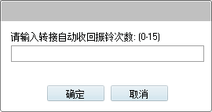
话务台操作：设备参数→全局参数→综合选项→转接与汇接选项→转接自动收回振铃次数

拍叉时间设置
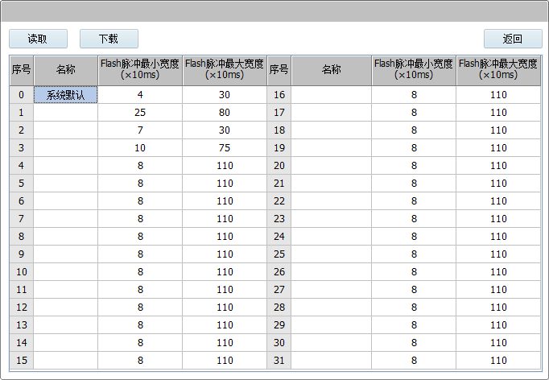
为了适应不同话机拍叉时间的差异，程控交换机提供了32种拍叉时间提供选择，前5种为系统设置，后27种为用户自定义。用户使用拍叉过程中容易拍叉失败断线的情况，建议选择Flash脉冲最小宽度小，Flash脉冲最大宽度大的序号，例如序号4。
话务台操作：设备参数→全局参数→综合选项→转接与汇接选项→拍叉时间设置
补充说明：配合分机参数中→参数表5→拍叉时间模式使用。

来显方式
设置内线分机为一次振铃送来显和二次振铃送来显。
话务台操作：设备参数→全局参数→综合选项→转接与汇接选项→来显方式

呼入话机参数
话机呼入时根据设置是先来显还是先振铃。
话务台操作：设备参数→全局参数→综合选项→转接与汇接选项→呼入话机参数

音源选项

内置音乐选择
系统内置6首音乐，用户在转接过程中听取的等待音。用户也可以选择自己下载，通过语音设置→音乐下载，下载格式为AU。具体制作步骤查看语音设置。
话务台操作：设备参数→全局参数→综合选项→音源选项→内置音乐选择

系统指定音乐选择
可在分机参数中彩铃选择系统指定音乐作为彩铃。
话务台操作：设备参数→全局参数→综合选项→音源选项→系统指定音乐选择

其他选项

中继备用组级别
配合备用组功能使用，备用组适用于PCM中继，当某条PCM中继链路中断，交换机会自动切换切换到备用组上。切换一次为一级，切换二次为二级，以此类推。
话务台操作：设备参数→全局参数→综合选项→其他选项→中继备用组级别

速拨功能码切换键
系统默认为 # +速拨序号进行拨打速拨表中所设置的号码，切换后为#与*7*都可用。
例如：#+三位速拨序号 或*7*+三位速拨序号
话务台操作：设备参数→全局参数→综合选项→其他选项→速拨功能码切换键

账号功能码
启动账号功能代码为：*账号*密码#
切换后启动账号功能代码为：*账号*密码# 或 #账号*密码#
话务台操作：设备参数→全局参数→综合选项→其他选项→账号功能码

强插后，被保留方状态
外线C与用户B正常通话时，用户A有紧急情况需要处理，选择强插功能强插用户B，用户A与用户B建立通话，外线C会根据以下设置：
选择“监听通话10秒后拆线”，外线C会监听用户A与用户B通话，10秒内用户A挂机，用户B恢复与外线C通话；10秒后用户A与用户B还处于通话状态，外线C自动拆线。
选择“听提示语音，50秒后拆线”，外线C听到“对方有重要的新来电，你的电话被保留，请稍后”，然后听静音。50秒内用户A挂机，用户B恢复与外线C通话;50秒后用户A与用户B还处于通话状态，外线C自动拆线。
话务台操作：设备参数→全局参数→综合选项→其他选项→强插后，被保留方状态
补充说明：用户A与用户B通话结束后，若用户B先挂机，外线C直接拆线。

转接无应答退回时间（0-127秒）
外线C呼入内线B，内线B转接给内线A，当内线A没人接听时，转回内线B。
通过设置综合参数内转接无应答退回时间，控制内线A振铃时间，超过设定时间，内线A不再振铃，内线B振铃。
话务台操作：设备参数→全局参数→综合选项→其他选项→转接无应答退回时间（0-127秒）

转接选择开关
用户只需设置出局字头就可以完成汇接功能，设置后无法实现直接汇接，只允许人工汇接与呼叫转移。系统默认为中继转中继走汇接字头。
话务台操作：设备参数→全局参数→综合选项→其他选项→转接选择开关

系统音设置
用户可通过该设置修改交换机的拨号音，回铃音，忙音，特殊拨号音等设置。
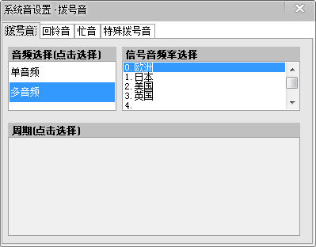

增益设置
修改交换机信号音，DTMF发号器，FSK收发号器的增益值。
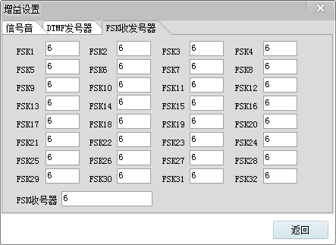

呼入不成功处理
修改PCM呼入无号码处理方式，内外线免打扰处理方式。用户可根据实际使用情况设置所需功能，设置完毕后请下载，否则设置无效。
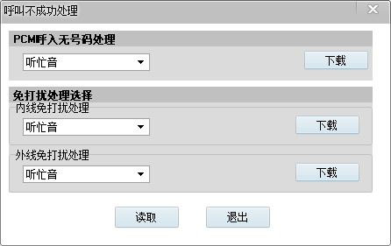

清空主机话单
用于清空主机话单缓冲区内容，不建议使用该功能。

分机参数

参数表1

物理号
每个分机物理端口都有单独的物理号。物理号为0的分机为系统默认物理总机，当中继中的虚拟总机忙时，外线会自动转给物理号为0的分机，物理号0的分机忙时，转给物理号为1的分机依次传递。

框号
本机型单框最大门数为256，即256路用户为一框，用于维护人员排查线路使用。

板号
本机型一框为16块板卡，即16块板卡为一框，用于维护人员排查线路使用。

端口号
本机型单板为16路最大路数，即16路为一块板卡，用于维护人员排查线路使用。

板位类型
MCU：主控板卡；
VCU：带VOIP分控板
FXS：用户板卡；
FXO：环路中继板卡
EXP：空板卡；

内部弹编
每门分机最多可同时拥有3个分机号码，满足不同用户使用不同号码呼入，适用于多局向呼入和多局向呼出发不同主叫号码等场合。三组号码的本局字头均是1-8位的任意数，第一、第二、第三弹编号长为1-8位的任意数。
- 单个设置：双击弹编号码，修改完毕点击弹编下载内对应弹编。
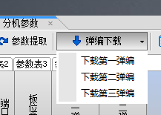
- 批量设置：
①单击批量设置按键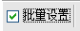
②任意点击想要修改的弹编列
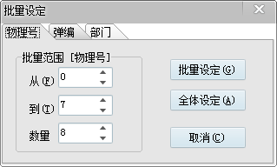
③选择批量的起始和终点，可根据物理号，弹编，部门来区分批量的设置。
④设置完请点击弹编下载。（弹编显示为红色字体表示未下载到交换机中）
话务台操作：设备参数→分机参数→第一弹编，第二弹编，第三弹编
补充说明：
- 用户只能在话务台管理软件上设置弹编号码。
- 当弹编号码编辑完毕后，须进行相应弹编下载，否则设置无效；在下载过程中，号码颜色由红色变成黑色。
- 若用户中途取消弹编下载，点击“分机参数”中的“参数提取”按钮，则未被下载的号码会自动清空。
- 弹编号码或弹编号码首位号不能与出局字头、功能字头首位及内外线呼叫总机字头相同。
- 弹编查询
①用户可通过功能码“125”话机查询本机的号码。
②用户通过话务台查找对应分机号码。
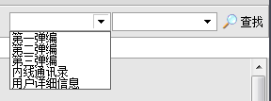
（4）内外线呼入号码选择
①内线之间互通电话，可以选择拨打第一弹编、第二弹编、第三弹编。
话务台操作：设备参数→全局参数→综合参数→振铃与拨号→内线拨号弹编选择
②外线呼入号码可选择第一弹编短号、第一弹编长号、第二弹编短号、第二弹编长号、第三弹编短号、第三弹编长号。
话务台操作：设备参数→中继参数→一般中继→中继参数表1→呼入号码选择
补充说明：弹编长号：本局字头+弹编号码。（本局字头设置：全局参数→字头选项→本局字头）

内线通讯录
每部分机支持设置一个用户名称，内线通讯录最大可以支持6个文字。
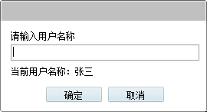
话务台操作：设备参数→分机参数→参数表1→内线通讯录

用户详细信息
若内线通讯录已设置名称，系统将自动同步详细信息名称。用户可根据自己需求填写详细信息内容。
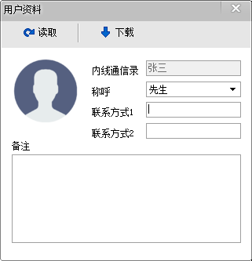

所属部门
对不同部门进行话单分类提取处理。选择前需在“系统设置→部门管理→部门设置”增加新的部门。
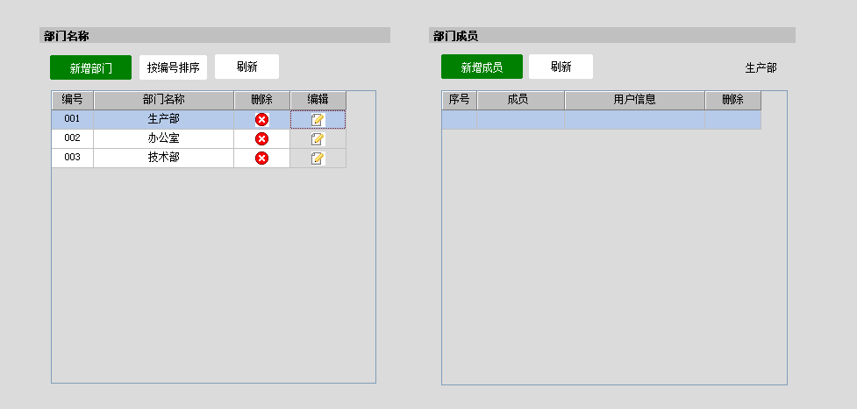
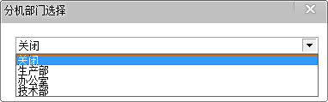

分机属性
对分组的分机用户属性进行设置，即对分机在不同组范围内内线之间呼叫的权限设置。
主叫  被叫 | 特权分机 | 全组允许 | 普通分机 | 跨组禁止 | 本组禁止
特权分机 | √ | √ | √ | √ | √
全组允许 | √ | √ | √ | √ | √
普通分机 | √ | √ | √ | √ | √
跨组禁止 | √ | √ | 组号 | 组号 | 组号
本组禁止 | √ | √ | 组号 | 组号 | 组号
特权分机，全局允许，普通分机：可拨打任意类型分机；
跨组禁止：组号为不同的分机不可以拨打；
本组禁止：组号为相同的分机不可以拨打；
话务台操作：设备参数→分机参数→参数表1→分机属性

话机类型
交换机可自动识别接入设备属于什么话机。

语言属性
支持双语音系统，系统默认为中文语音包，若需英文语音包联系购买商。

组号
交换机可以设置256组组号，该功能配合分机属性使用、代接功能使用。
分机属性：可控制同组号和不同组号之间是否允许内线互打。
代接功能：通过代接功能代接同组振铃分机。（详细请查询全局代接权）
话务台操作：设备参数→分机参数→参数表1→组号

等级
交换机分为日常状态等级、夜服状态等级、用餐状态等级、休息状态等级。四个状态由定时服务控制。交换机通过等级设定，限制拨打国际长途、国内长途、市话、内线电话等呼出类型，用户可通过等级的设定，分配分机出局权限。
话务台操作：设备参数→分机参数→参数表1→日常状态等级、夜服状态等级、用餐状态等级、休息状态等级。
本交换机最大可支持32个级别的等级（除29、30、31等级无法自定义）可以随用户自定义设置，自定义表格设置路径：设备参数→等级通话权限表。
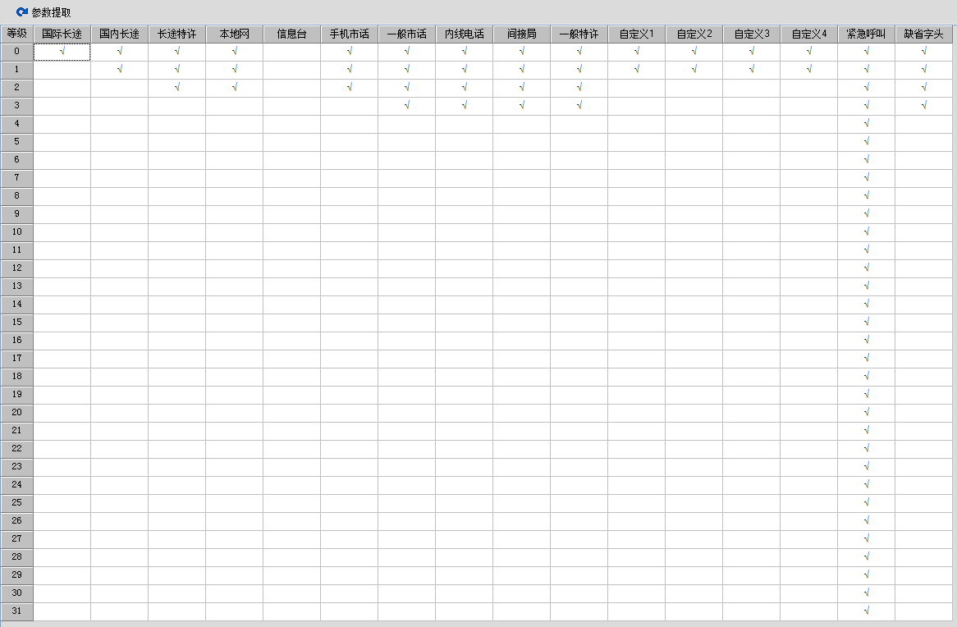
补充说明：
- 例如：分机使用等级3，分机只可以拨打一般市话，内线电话，间接局，一般特许，紧急呼叫，缺省字头。
- 缺省字头不打“*”时，表示分机只允许拨打“字头管理”中设置的外线字头号码。

速拨不受等级限制
该功能控制拨打系统速拨表中的号码是否受分机等级控制。
话务台操作：设备参数→分机参数→参数表1→速拨不受等级限制

参数表2

呼入等待
呼入等待分为日常呼入等待与夜服呼入等待；此俩个状态由定时服务控制，系统默认情况下为日常呼入等待。当内线分机或外线拨打分机遇忙时，主叫分机不听忙音而听回铃音，且被叫分机有提示音，此时若被叫分机挂机则振铃，摘机与主叫分机通话。
呼入等待提示音：
分机正在通话情况下，有分机呼入，被叫是否听等待提示音。
话务台操作：设备参数→分机参数→参数表2→日常呼入等待，夜服呼入等待，呼入等待提示音

呼入等待模式
总机模式：当内外线来话时，设有呼叫等待功能的分机可拍叉将已接电话转给其它分机，再挂机听内外线呼入，摘机可通话；
呼叫保持：当内外线来话时，设有呼叫保持功能的分机可选择按不同的数字键实现与不同的分机通话。
话务台操作：设备参数→分机参数→参数表2→呼入等待模式
补充说明：
- “总机模式”：分机B设置呼叫等待功能，分机A与分机B通话，分机C（内外线都可）呼叫分机B，若分机B需与分机C通话，分机B挂机后振铃，分机B摘机可与分机C通话。
- “呼叫保持”：分机B设置呼叫等待功能，分机A与分机B通话，分机C（内外线都可）呼叫分机B，分机B听“嘟”声提示，
若分机B拍叉拨任意数字（除0和1外），可实现分机B与分机C通话，分机A听呼叫等待音，保持通话，分机B再拍叉拨任意数字（除0和1外），分机B与分机A恢复通话，分机C听呼叫等待音，保持通话。
若分机B拍叉拨0，等待方拆线，即拒接分机C来话。
若分机B拍叉拨1，通话方拆线，即与分机C通话，分机A拆线。

来显选择
FSK：频移键控。就是用数字信号去调制载波的频率。是信息传输中使用得较早的一种调制方式,它的主要优点是: 实现起来较容易,抗噪声与抗衰减的性能较好。在中低速数据传输中得到了广泛的应用。
DTMF：双音多频技术，一种在话音信道用音调表示数字的方法，它可以用来在模拟话音信道传输信令。一个DTMF信号由两个频率的音频信号叠加构成。这两个音频信号的频率来自两组预分配的频率组：行频组或列频组。
话务台操作：设备参数→分机参数→参数表2→来显选择

来显开关
控制内线话机是否接收来显信号。
话务台操作：设备参数→分机参数→参数表2→来显开关

PCM呼入语音引导
PCM呼入语音引导表示外线用户从数字中继呼入时是否送语音提示。分机对应的PCM呼入语音引导权不打“√”表示外线从数字中继入局呼叫该分机，分机直接振铃；打“√”表示外线从数字中继入局呼叫该分机，分机不直接振铃，而是外线先听回铃音后送提示语音：“您好，请拨分机号码，查号请拨‘0’”，听到语音后，用户拨“0”转总机或直接拨分机号。
话务台操作：设备参数→分机参数→参数表2→PCM呼入语音引导
补充说明：数字中继为听语音呼入时，二次拨号到分机号码，对第二、三弹编无效。

中继呼入权
是否限制外线号码呼入设置，系统默认为允许。
话务台操作：设备参数→分机参数→参数表2→中继呼入权，夜服中继呼入权
补充说明：
- 设置环路中继转接方式为转接，外线仍可呼入无中继呼入权总机。
- 设置专用中继后（环路中继），中继呼入权设置无效。

中继组权方案号
根据中继组权内的设置，每部分机可以选择一方案号，方案号控制分机是否允许拨打该中继组。
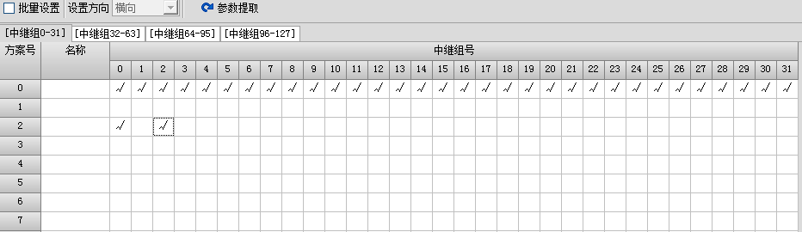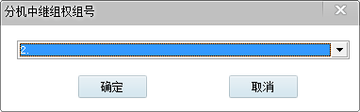
例如上图，某分机选择的中继组权方案号2，该分机只允许拨打中继组为0和2的字头出局，禁止使用其他组号字头出局。系统默认方案号0为全部允许使用。
话务台操作：设备参数→分机参数→参数表2→中继组权方案号

分机锁定密码
话机密码锁功能，用户可自行在话机上设置密码。设置密码后话机等级会被设定在3级（系统默认等级，可以设置）。等级3禁止拨打国际长途，国内长途。已起到保护自己话机不被盗打情况。
话机操作：
用户可以设置1-4位的密码，设置密码格式为*NNNN#，解除密码格式为*NNNN#，若用户忘记密码可通过话务台删除当前密码。
补充说明：当分机的“分机功能锁定”项打“√”时，分机不可设置密码。

久叫不应转总机
外线听语音二次拨号呼入，若分机振铃无人应答时，可选择转总机或拆外线。
话务台操作：设备参数→分机参数→参数表2→久叫不应转总机
补充说明：
①外线振铃次数可在“设备参数→全局参数→振铃与拨号→外线久叫不应振铃次数”修改听语音振铃次数；
②该功能对数字中继直呼和环路转接无效。

直拨遇忙转总机
外线呼入听语音提示后直拨分机号码，若遇被叫分机忙，系统可设置选择转总机或送语音提示“分机正忙，请稍后再拨”后拆外线。
话务台操作：设备参数→分机参数→参数表2→直拨遇忙转总机

转接权
控制交换机内分机是否有转接权利，设置分为内线转接权与外线转接权。内线转接权为内线转接号码，外线转接权为外线转接号码。（这里的内外线指主叫方）
转接提示音：转接方在转接过程中是否听转接语音“请输入第三方号码”。
话务台操作：设备参数→分机参数→参数表2→内线转接权，外线转接权，转接提示音

转接回收权
转接分机转接电话过程中，对方还未接摘机接听，转接分机可以通过拍叉收回通话，重新与被转接方通话。
收回方式：
快速拍叉一次，听特殊拨号音后，拨#恢复通话。
话务台操作：设备参数→分机参数→参数表2→转接回收权

出局代挂开关
无拨外线能力的分机先拨通总机或有出局代挂权的分机，再由总机或有出局代挂权的分机拍叉拨外线号码，需拨外线的分机听等待音乐，等外线接通后，总机或有出局代挂权的分机挂机。
话务台操作：设备参数→分机参数→参数表2→出局代挂开关
补充说明：
- 若分机出局启用“缺省出局字头2”时，出局方式无效。
- 总机或有权分机必须有出局代挂权和内线转接权，且需分机等级具有出局权的情况下，方可实现该功能；
- 若总机或分机无出局代挂权时，拍叉拨外线号码时自动收回拨号，继续与内线通话。

全局代接权
- 全局代接：拥有全局代接权的分机可以代接任意分机来电
话机操作：155#
话务台操作：设备参数→分机参数→参数表2→全局代接权
- 组内代接：可代接同一组号内任意分机来电
话机操作：155*
- 指定代接：可代接指定分机来电
话机操作：155+分机号码
补充说明：组内代接、指定代接不要求分机具有全局代接权。

免打扰
免打扰分为内线免打扰，内线休息免打扰，外线免打扰，外线休息免打扰。
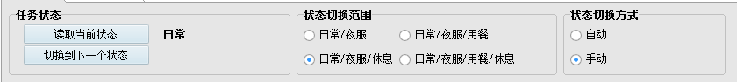
在定时服务中，系统分为日常/夜服/用餐/休息四种状态，免打扰功能只在日常和休息2种状态下有效。
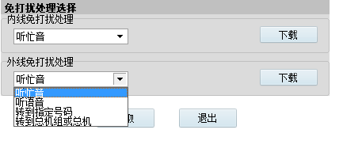
免打扰功能可以有4个处理方式分别为听忙音，听语音，转到指定号码，转到总机组或总机，设置完毕请下载。
话务台操作：设备参数→全局参数→其他选项→呼入不成功处理
话机操作：
内线免打扰：143
外线免打扰：144
切换休息免打扰:145(用于切换使用，无实际设置)
内外线免打扰：150
补充说明：
- 分机设置免打扰功能后，提机有特殊拨号音证实。
- 内线分机呼叫设置免打扰的分机时听忙音，不可使用遇忙回叫。
- 语音导航下进入免打扰，需要在导航设置中分机状态处理选择“分机呼入限制”，对“分机呼入限制”设置免打扰状态。
- 中继设置语音导航后，禁止外线直拨免打扰分机（处理方式：听语音，其他处理方式正常）。

参数表3

强插/强拆
用户有紧急事情需要通知某分机，对面正在通话中，可使用该功能强行中断对方通话。
- 保留通话，建立三方通话
分机A与分机B建立通话，分机C呼入分机A听取忙音，分机C拨打157与分机A、分机B建立三方通话。
- 内线强插158+分机号码或分机号码+158
若分机C呼叫分机B，但分机B与分机A正在通话中，分机C拨入158+分机B号码后，分机C强插与分机B通话，分机A监听通话内容。
若综合参数中设置{强插后，被保留方状态}为监听通话10秒后拆线，分机C与分机B通话在10秒内，分机C挂机，分机B可继续与分机A通话。分机A与分机B通话超过10秒，分机A听忙音退出，但不影响分机C与分机B之间的通话。
- 内线强拆159+分机号码或者分机号码+159
若分机C呼叫分机B，而分机A与分机B正在通话时，分机C拨入分机B号码后拨159，分机C与分机B通话，分机A听忙音退出。
补充说明：
- 强插分机必须有强插权，具有强插权的分机同时可具有强拆权。
- 通话中的内线分机若有一方等于或高于强插/强拆分机的等级，该强插/强拆分机不能强插/强拆它们中的任意一方。

专属中继号
为适应特殊场景使用，例如销售专有对外号码，我公司开发专属中继号，在正常使用交换机情况下，可拥有独有的中继，方便销售与外界正常联系。
- 专属中继号
此中继号对应一般中继中的中继号，专属中继号仅限于环路中继使用。
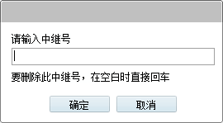
话务台操作：设备参数→分机参数→参数表3→专用中继号
- 专属中继送忙音
启用此设置外线呼入专属中继遇忙时，外线直接听忙音。不启用此设置外线专属中继输入遇忙将一直听回铃音。
话务台操作：设备参数→分机参数→参数表3→专属中继送忙音
- 单项专属
专属中继“单向专属”设置为“否”时，呼入时由该中继对应的专用分机接听；设置为“是”，呼入由总机或虚拟总机接听。
话务台操作：设备参数→中继参数→一般中继→单项专属
补充说明：
- 设置专用中继功能后，在“一般中继参数”中中继号对应的“是否专用”栏自动显示为“专用”，专用中继取消后，该项自动显示为“公用”。
- 若某条中继被多个分机专用，外线呼叫该专用中继时，专用分机循环振铃，其中任一部分机摘机即可与外线通话，其余分机停止振铃。
- 修改专用中继号时，必须先清除原先的中继号，双击重新设置。

电话会议主席
召集电话会议者必须是电话会议主席。系统默认所有分机为电话会议主席。
话务台操作：设备参数→分机参数→参数表3→专属中继送忙音

分机功能锁定
防止用户话机误操作特殊功能，特设此功能锁。若分机功能锁定时，用户不能在话机上设置免打扰、密码等功能。
话务台操作：设备参数→分机参数→参数表3→分机功能锁定

总机离线状态
内线总机临时离座，可以设置总机离线状态。设置成功后，内线拨打总机会听到“总机离线中，请拨其他号码或稍后再拨”，主叫可以继续拨打其他号码或者挂机。
话机操作：145+152
话务台操作：设备参数→分机参数→参数表3→分机功能锁定

休息状态作息锁定
配合定时服务使用，勾选了休息状态作息锁定的用户才会受休息状态作息锁定影响，没有勾选则正常使用。休息状态作息锁定会影响分机的呼出呼入功能，详细设置请查看定时服务章节。
话务台操作：设备参数→分机参数→参数表3→休息状态作息锁定

呼叫转移
分机可通过话务台设置或者话机直接设置呼叫转移。
1、呼叫转移对象可分为：内线分机，外线分机。
补充说明：
①内线呼叫转移到外线号码需在设置中加拨出局字头。
②外线呼叫转移到外线号码需要在设置中加拨汇接字头。
2、内、外线呼叫是否转移
根据用户需求设置是否允许内线、外线呼叫是否转移，系统默认为内外线允许转移。
3、呼叫转移语音提示
用户设置呼叫转移，话机摘机会听取特殊拨号音。设置语音提示后，话机会提示“已设置呼叫转移功能”。（除无应答转移）
4、呼叫转移类型
①所有来电呼叫转移
设置所有来电呼叫转移后，所有呼入的内外线将全部转移至指定号码。
话机设置：*57*号码#
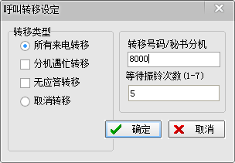
话务台操作：设备参数→分机参数→参数表3→呼叫转移外线号码（等待振铃次数设置无效）
②分机遇忙转移
设置分机遇忙转移后，内外线呼入时遇忙则呼转指定号码。
话机设置：*57*号码*1#
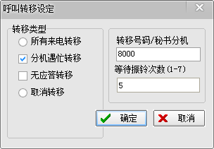
话务台操作：设备参数→分机参数→参数表3→呼叫转移外线号码（等待振铃次数设置无效）
③无应答转移
设置无应答转移后，内外线呼入时无人应答，根据设置等待振铃次数（1-7），振铃结束后任无人接听，将呼转至指定号码。
话机设置：*57*号码*2*P#（P为振铃次数）
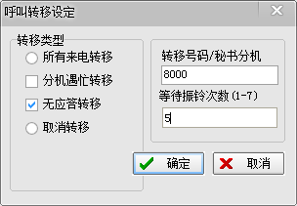
话务台操作：设备参数→分机参数→参数表3→呼叫转移外线号码
④遇忙+无应答转移设置
用户可以选择同时设置分机遇忙转移和无应答转移，内外线呼入遇忙或无人应答都将呼转至指定号码。
话机设置：*57*号码*3*P#（P为振铃次数）
话务台操作：设备参数→分机参数→参数表3→呼叫转移外线号码
⑤一号双机
在所有来电呼转内设置指定号码，并且在分机参数中设置一号双机功能，内外线呼入，对应的2部分机同时振铃。
话机设置：*57*号码*4#
话务台操作：设备参数→分机参数→参数表3→呼叫转移外线号码，一号双机
5、呼叫转移来显号码
可设置呼转到指定分机来显显示为本机还是主叫号码。
话务台操作：设备参数→分机参数→参数表2→呼叫转移显示号码
补充说明：
- 呼叫转移至其它分机时，只对第一弹编有效。
- 当环路中继多部分机专用时，外线从专用中继呼入，转移不成功。
- 由于运营商限制，外线A呼入，在呼转给外线B送主叫号码失败，原因为转送主叫号码A时，运营商不承认交换机上存在该号码，导致转接失败，故建议使用送被叫号码。

播报工号开关
外线通过语音导航呼入内线时，可通过语音导航设置实现“XXX号客服为您服务”，语音结束后正常通话。
话务台操作：设备参数→分机参数→参数表3→播报工号开关

参数表4

分机彩铃
交换机提供6种特色彩铃免费使用，用户也可以根据自己喜好更好彩铃。
话务台操作：设备参数→语音设置→彩铃
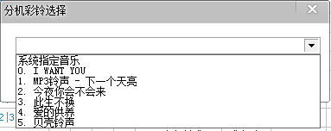
用户根据分机需求给每一步分机设置彩铃，并且可设置内线通话是否播放彩铃、外线通话是否播放彩铃。
话务台操作：设备参数→分机参数→参数表4→彩铃开关、内线彩铃、外线彩铃、彩铃序号。

通话限时
通过该参数限制内部通话、中继呼入、账号中继呼出、分机中继呼出通话时间，通话时间结束，系统自动断开通话。
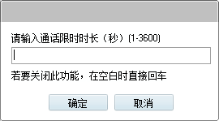
话务台操作：设备参数→分机参数→参数表4→通话限时时长，内部通话限时，入中继限时，账号出中继限时，分机出中继限时

叫醒服务
交换机提供2种叫醒服务，一种为单一叫醒服务1，另一种为周期性叫醒服务2。
叫醒服务1：
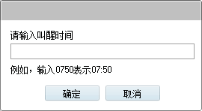
叫醒时间1：设置具体叫醒时间。
叫醒语音提示：设置后话机摘机提示已设置叫醒服务。
补充说明：配合“全局参数→时长与间隔→叫醒间隔1，叫醒次数”使用，此参数为全局统一设置。默认为叫醒间隔5分钟，叫醒次数为3次。
叫醒服务2：
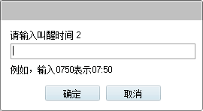
叫醒时间2：又名周期性叫醒服务，可以周期性设置。
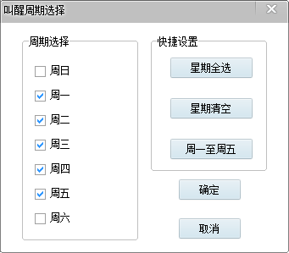
叫醒星期选择2：具体周期设置。
重复叫醒模式2：是否重复周期性叫醒。若不勾则只叫醒一个周
叫醒间隔2：叫醒服务2振铃间隔时间
叫醒次数2：叫醒服务2提醒次数

计费套型
可设置分机计费类型，系统提供四种计费方案供用户选择，其中主机计费用交换机自带计费系统，其他三种为话务台计费方式。
主机计费由主机计费字头表内参数决定计费费用。电脑计费套型由话单管理内参数表格决定。
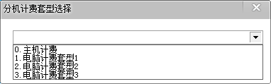
话务台操作：设备参数→分机参数→参数表4→计费套型

分机押金
配合计费套型使用，用户可为每个分机设置押金，押金可充值，当分机内押金使用完，分机将无法正常使用。
话务台操作：设备参数→分机参数→参数表4→押金方式，押金累计，押金余额，月租费
补充说明：用户使用押金前请批量清空押金累计。

外部编码
对应每门分机可设置一个1-14位弹编号码。若“出局字头”中对应的“呼出号码显示”为“外部编码”时，所有分机从该中继出局送主叫号码均为外部编码。
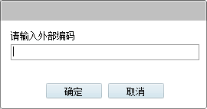
话务台操作：设备参数→分机参数→参数表4→外部编码

热线编码
热线服务为我公司开发的一项免拨号功能，拥有热线服务权的分机摘机即可拨打指定分机，可以通过设置热线服务时间来控制摘机多少秒后接通（设定时间范围0-7秒）。
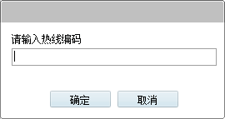
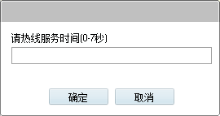
话务台操作：设备参数→分机参数→参数表4→热线编码，热线服务权，热线服务时间
补充说明：
- 如设置分机有提机出中继热线服务权，该分机必须有出局权限。
- 中继热线服务对脉冲话机无效。
- 分机摘机在延时时间内可进行其它操作。

增益听、增益说
增益表示话机的音量，即增益听、增益说表示通过交换机的方式修改分机的听和说的音量，设置范围是0-15，音量依次降低。用户根据实际情况调整或者选择默认参数，音量过高会影响通话质量。
话务台操作：设备参数→分机参数→参数表4→增益听、增益说

电话会议直取发言权
在电话会议中，分机未获得发言权，此参数设置后，不经过电话会议主席允许，可自行拍叉获得发言权。
话务台操作：设备参数→分机参数→参数表4→增益听、增益说

VIP电话会议成员
设置分机在进行电话会议时是否具有VIP权限。即召开会议时，若会议成员有VIP功能，则拍叉可强抢电话会议主席召集的第一部分机的发言权。
话务台操作：设备参数→分机参数→参数表4→VIP电话会议成员

参数表5

长时间不挂机提示
该功能为用户通话后，话机没有放好导致话机占线，长时间不挂机交换机会送催挂音，催促用户挂机。
话务台操作：设备参数→分机参数→参数表5→长时间不挂机提示

分机编码功能
话机进行话机编程时，需要开启分机编程功能，否则无法进行话机编程功能。
话务台操作：设备参数→分机参数→参数表5→分机编码功能

转接遇忙等待
当环路转接遇忙时，外线可以在忙的分机上等待，在等待时间到后可以选择退回到转接方。
转接遇忙等待时间：外线在忙的分机上的等待时间T1，可以设置为30秒、60秒、90秒、120秒或关闭。
转接等待退回开关：T1时间到后，是否退回到转接方。
转接直转开关：转接方分机在转接遇忙后，可以选择收回通话或者等待。
话务台操作：设备参数→分机参数→参数表5→转接遇忙等待时间、转接等待退回开关、转接直转开关
补充说明：适用于环路与内线拨打，数字中继不适用。

拍叉时间模式
用户使用转接或其他需要拍叉功能，若用户话机拍叉时间过长容易出现断线，可以通过选取其他模式的拍叉时间改善。
话务台操作：设备参数→分机参数→参数表5→拍叉时间模式
补充说明：容易出现断线的用户可以选择序号4。

回拨功能
内线环路中继呼出，若外线未接或者想通过环路号码重新呼入交换机。在交换机设置环路呼入听语音情况下，外线无法找到主叫分机。本公司特别研发回拨功能，使外线在一定时间内重拨环路号，对应分机直接振铃。
例如：业务员A通过环路呼出外线，接客户D通话后。通话结束后，客户D需回拨环路号联系业务员A。若交换机未设置回拨功能，客户拨打环路号会听语音无法查找到业务员A。若交换机设置回拨功能，客户D在设置回拨时间有效期以内，拨打环路号呼入，可以直接跳过语音提示，对应业务员A分机振铃。
回拨权限：回拨功能开关权限
通话状态回拨权限：拨打外线接通后是否回拨功能权限，默认为关
允许回拨最短号长：外线最短号长，默认为11位，长于11位外线无法回拨
回拨有效时长：有效回拨时限，在有效时长内，允许回拨功能。默认为10分钟

账号参数
账号个数根据用户在全局参数中设置的当前账号数决定。最大设置数量为8000。
帐号使用方法：
分机提机拨入“*<帐号>*<密码>#+<被叫号码>”，当帐号使用者挂机后，可立即输入“*#”命令关闭帐号，也可待其维持时间到后自动关闭，以确保帐号不被他人使用。

用户信息
用于备注账号使用，用户可输入1-7个中文汉字，方便识别的查找。
话务台操作：设备参数→账号参数→用户信息

所属部门
与分机参数中所属部门用途相同，需在系统设置中加入部门，用户才可以在账号参数中进行勾选。勾选后用户可根据所选部门进行分类管理。
话务台操作：设备参数→账号参数→所属部门

账号等级
系统默认为31等级，31为未开通等级，用户根据账号使用需求设置账号等级。等级允许拨打范围请参考“设备参数→等级通话权限表”。
话务台操作：设备参数→账号参数→账号等级

漫游范围
系统默认为全局漫游，即所有分机都可以使用该账号。或者用户可选择指定分机使用。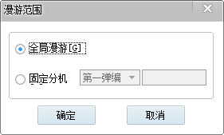
话务台操作：设备参数→账号参数→漫游范围

维持时间
即帐号有效时间。有效时间过后，再拨打外线时，需重新登陆帐号。
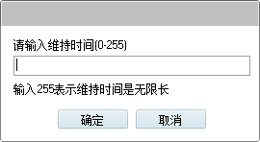
话务台操作：设备参数→账号参数→维持时间
补充说明：维持时间设置为255表示不限时长。

账号密码
用户可通过话务台设置密码或者话机设置。设置完毕后，分机使用账号需账号密码登录。若用户忘记账号密码可以通过话务台删除密码。
话务台操作：设备参数→账号参数→账号密码
话机操作：*账号*密码*（密码1-6位）
补充说明：账号等级为31时无法设置密码。

账号押金
与分机相同，账号也设有押金模式，用户可以通过押金金额控制账号使用情况。

允许输错密码
避免帐号被他人盗走，特增加该项功能。一旦用户输错密码次数超过设定值，该帐号在一段时间内禁止再次使用。
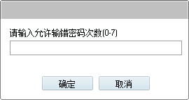
话务台操作：设备参数→账号参数→允许输错密码

恢复时间
配合“允许输错密码”使用，当帐号被禁用的时间一到（帐号恢复时间），该帐号又重新被激活使用。
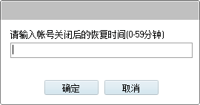
话务台操作：设备参数→账号参数→恢复时间

通话结束关闭账号
用户使用帐号打外线，当通话完毕后，是否立即关闭该帐号。
两个模式：① 通话完毕，帐号立即关闭。（维持时间设置为0）
② 通话完毕，帐号在维持时间后关闭
话务台操作：设备参数→账号参数→通话结束关闭账号

中继参数

一般中继

中继参数表1

中继信息
用于备注中继端口，用户可设置1-7个汉字。

中继类别
交换机接入的中继可分为模拟中继与数字中继2大类。其中模拟中继为环路中继；数字中继为一号信令，七号信令，PRI信令，VOIP中继等。用户在“全局参数→系统信息→环路中继条数、PCM个数”设置完毕后，无特殊情况下无需再修改。
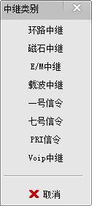
补充说明：在数字中继中，若用户使用的为PRI或者一号信令，需要修改对应板号的中继类别。

中继开关
不管外线接入的是环路中继还是数字中继，只有当“一般中继/开关”设置为开时，分机才有效占用该中继。
话务台操作：设备参数→中继参数→一般中继→中继参数表1→通话结束关闭账号

计费方式
反极计费：为了更加合理计费，从被叫一提机时开始计费，但中继线必须具有反极功能。
延时计费：主叫拨号完毕，系统延时数秒（延时时间在“主机计费字头表”中设置）后开始计费。
话务台操作：设备参数→中继参数→一般中继→中继参数表1→计费方式

转接方式
直拨（环路中继）
外线从环路中继呼入，系统自动送语音：“您好，请拨分机号码，查号请拨零”或其它语音，外线用户在听语音后再拨分机号码。
直拨（数字中继）
外线从数字中继呼入，对应分机直接振铃。
转接
外线从环路中继呼入时，总机或值班分机直接振铃，待建立通话后，再通过总机或值班分机转接给其它分机。
群呼
外线呼叫设有群呼功能的中继号时，设有群呼功能的分机依次循环振铃，其中任意一分机提机即可实现与外线通话，其它分机立即停止振铃。每条中继最多可设5部群呼分机。
群呼号码请在“设备参数→中继参数→一般中继→群呼/专用分机”输入群呼分机。
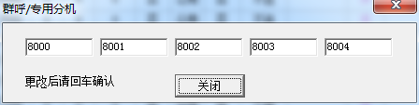

环路中继通话忙音检测
环路中继在通话结束后，检测中继中是否有忙音，系统将会自动挂断，防止中继挂死。

振铃参数
系统可根据振铃参数来设定当外线从环路转接进来时马上振铃或延时一秒后振铃。当修改振铃参数为0时，环路转接进来时走虚拟总机，当振铃参数为1时，环路转接进来走中继组里面的总机并延时一秒。
话务台操作：设备参数→中继参数→一般中继→中继参数表1→振铃参数

中继方向
双向：中继能呼入呼出
只入：中继只能呼入，不能呼出
话务台操作：设备参数→中继参数→一般中继→中继参数表1→中继方向

中继组号
中继出局字头中继呼出，通过组号区分中继。此组号与出局字头表内组号对应使用。组号为127组的特殊使用：“出局字头”中“组号”使用127组后，中继组权功能将不起作用，即与分机组号配合使用，同组的分机只能占用同组的中继出局。
话务台操作：设备参数→中继参数→一般中继→中继参数表1→组号

中继板号
环路中继此参数设置无效，仅对数字中继有效。不同板卡对应不同的板号，此参数无需用户特殊设置，系统自动设置。

中继链路号
在同块E1中继板中存在多个E1，需设置不同的链路号来区分不同的E1。例如第一个E1链路号设置为“0”，第二个E1链路号设置为“1”，以此类推。
话务台操作：设备参数→中继参数→一般中继→中继参数表1→链路号

是否转发
中继在转发状态下，分机可使用话机重拨功能拨打外线号码。
话务台操作：设备参数→中继参数→一般中继→中继参数表1→是否转发

是否专属
此参数无法主动设置，由分机参数中专属中继号来决定。（仅对环路中继有效）

送二次拨号音
该设置指中继拨出局字头出局时，是否听二次拨号音。
话务台操作：设备参数→中继参数→一般中继→中继参数表1→送二次拨号音

群呼/专用分机
设置转接方式为“群呼”模式下，群呼分机的号码设置，用户可设置最多5部群呼分机，设置完毕后回车确认。

来电显示
当环路中继未开通来电显示功能，即中继来电显示设为否，可提高中继的接续速度。中继来电显示开关对数字中继不起作用。初始状态，环路中继来电显示为开启。
话务台操作：设备参数→中继参数→一般中继→中继参数表1→来电显示

外线拨总机组字头
此设置配合“总机组组号”使用，先设置呼入总机组组号（0-31）。听语音呼入需要拨外线拨总机组字头才可进入总机组。环路转接模式下外线将直接进入总机组振铃。
话务台操作：设备参数→中继参数→一般中继→中继参数表1→外线拨总机组字头、总机组组号

虚拟总机
系统默认情况下，外线听语音呼入拨0转虚拟总机，环路转接模式下外线呼入虚拟总机振铃。
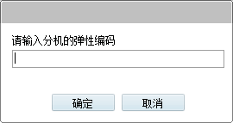
话务台操作：设备参数→中继参数→一般中继→中继参数表1→日服虚拟总机、夜服虚拟总机
补充说明：系统默认虚拟总机为8000与物理总机相同。

呼入号码选择
本交换机每门分机对应三个分机号码，每个分机号码都由两部分组成：本局字头+弹编号码。外线从数字中继呼入时，可选择使用哪组弹编号码呼入。
短号：弹编号码；
长号：本局字头+弹编号码；
话务台操作：设备参数→中继参数→一般中继→中继参数表1→第一弹编短号、第一弹编长号、第二弹编短号、第二弹编长号、第三弹编短号、第三弹编长号
补充说明：对环路呼入无效。

加发字头
针对环路中继，可实现从每条环路中继出局加发一位0-9数字。
话务台操作：设备参数→中继参数→一般中继→中继参数表1→加发字头

计费套型
中继计费套型是指用中继计费时使用的计费模式
话务台操作：设备参数→中继参数→一般中继→中继参数表1→计费套型

中继参数表2

外线来显选择
外线呼入时，先来显后振铃还是先振铃后来显，由外线来显选择设置。
话务台操作：设备参数→中继参数→一般中继→中继参数表2→外线来显选择

增益听，增益说
当外界的声量一定时，若加大或减少增益的数值，就可在一定范围内控制出该条中继的分机音量大小。增益分16个等级，从0到15逐步减小。
话务台操作：设备参数→中继参数→一般中继→中继参数表2→增益听、增益说

中继彩铃
外线听语音呼入拨打分机号码时，是否听取中继彩铃，用户可根据彩铃序号选择彩铃内容。
话务台操作：设备参数→中继参数→一般中继→中继参数表2→彩铃开关、彩铃序号

语音导航序号
设置语音导航序号后，外线听语音呼入，将听取语音导航内容，语音导航设置由“设备参数→语音设置→语音导航”决定。
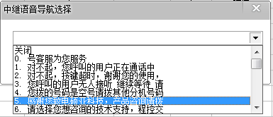
话务台操作：设备参数→中继参数→一般中继→中继参数表2→语音导航序号、夜服语音导航序号

语音设置
环路直拨或数字中继听语音进来未设置语音导航情况下，听取的语音设置。用户可选择系统默认语音，也可以选择自己下载语音。自录语音在下拉表后端。
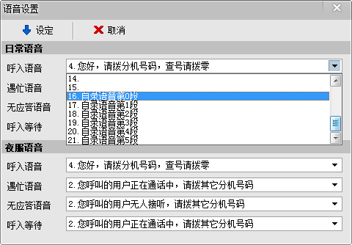
话务台操作：设备参数→中继参数→一般中继→中继参数表2→语音设置

改号通知
当交换机外线号码修改时，可以在交换机内设置，当外线听语音打进来时，系统会自动送出号码已修改的语音，并且可以设置报出修改后的号码，系统可以选择接通或者拆线。用户可以选择听完语音接通虚拟总机还是拆线处理。
修改后的号码：
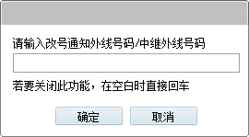
话务台操作：设备参数→中继参数→一般中继→中继参数表2→改号同时开关、改号语音播完后处理、改号通知外线号码/中继外线号码

环路呼入等待模式
环路转接方式下，当虚拟总机都忙时，可选择等待模式，闪烁等待和语音提示等待；选择闪烁等待时，外线呼入在综合监控可以看见中继的等待，当虚拟总机空闲后即可呼入通话；选择语音提示等待时，外线呼入可以听语音提示：“请不要挂机，您呼叫的用户正在通话中。”总机听‘嘟’声提示，此方式只有在虚拟总机空闲后能进入通话。
话务台操作：设备参数→中继参数→一般中继→中继参数表2→环路呼入等待模式
补充说明：虚拟总机需设置呼入等待，并且为环路转接呼入。

外线误拨处理
当外线为听语音呼入时，若拨错分机号码或超时无拨号时，系统可设置外线呼入为转总机或拆外线。
话务台操作：设备参数→中继参数→一般中继→中继参数表2→外线误拨处理

回拨开关
中继是否支持话机回拨功能开关。
话务台操作：设备参数→中继参数→一般中继→中继参数表2→回拨开关

中继回拨占用模式
在使用回拨功能时，是循环占用中继还是使用之前占用的中继。
话务台操作：设备参数→中继参数→一般中继→中继参数表2→中继回拨占用模式

信令参数
信令参数使用于拥有数字中继的用户设置使用，正常使用数字中继需启用对应板号中继。若未启用或者未读到中继版本号、FPGA版本号，中继将无法正常使用。
用户根据外线中继类型信令类型。
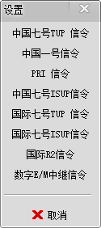
信令详细设置，请在专业人员指导下设置，不建议用户私自设置。
中继链路状态设置，可以通过一键式操作开启中继端口，免去繁琐设置流程。用户只需三步就可以轻松设置完毕外线呼入呼出功能：
①开启中继板状态；
②选择中继类型，并点击链路中继状态，输入对应组号；
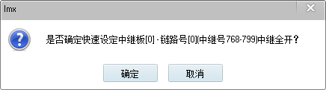
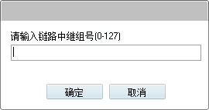
③在出局字头内设置完毕出局字头；

备用组
当信令板上的一条链路出现问题时，启用备用组，交换机拨号时会自动走备用组里面的中继组，而不会走出现问题的链路。配合全局参数中中继备用级别使用，可以连续转移几次。
话务台操作：设备参数→中继参数→备用组
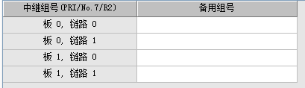

中继组

中继组总机
当环路转接呼入，虚拟总机正忙时，将转接到总机2振铃依次类推。用户可以通过将总机7设置与总机1相同是，总机可设置遇忙转移功能。呼转外线所送来显为物理号0的号码，可设置为外部编码等，在汇接字头呼出显示号码处修改。
话务台操作：设备参数→中继参数→中继组→总机1-7、夜服总机1-7
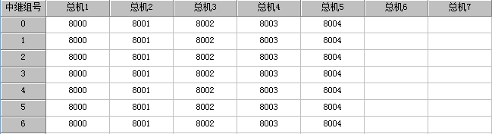
补充说明：仅对环路转接有效。

中继告警阈值
当用户使用中继数量超过告警阈值，系统阈值告警，低于恢复下限后，系统阈值告警取消。中继组中前64组为有效阈值告警功能。用户可以通过占有率示意图直观的查看实时占有率以及最近8天的最高占有率。
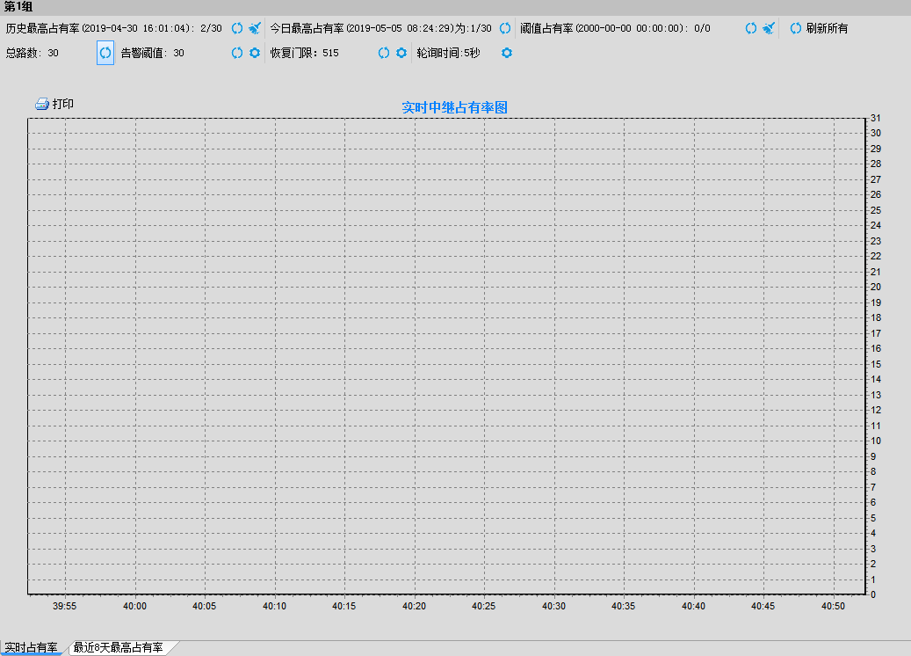
实时更新当前状态交换机对应组号的中继占有情况，横轴为时间，单位为秒，每五秒刷新一次，轮询时间可以调整5至60秒，0为不询问。
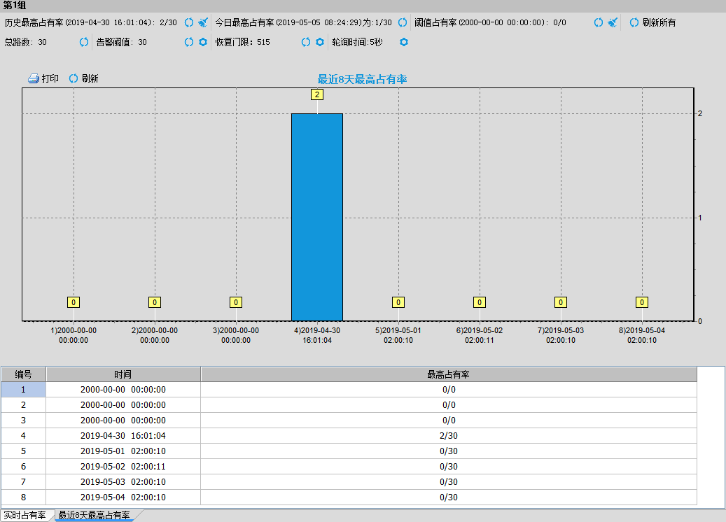
显示最近八天某组中继的最高同时占有率，当天数据生成会在第二天凌晨2点产生。用户可根据显示数据占有情况，考虑是否扩容，增加新的中继保证正常通话不够影响。

字头表设置

出局字头

出局字头设置
用户拨打外线占用中继组出局由出局字头控制，出局字头可设置1-8位。出局方式大致分边2种：缺省出局与出局字头出局；
①缺省出局
1、用户需在全局参数中开启缺省出局字头2功能。
2、设置缺省字头2的出局组号，呼出号码显示，类型等设置。
②出局字头出局
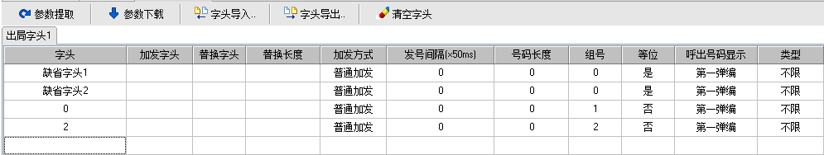
用户根据使用习惯选择“是”等位或者“否”等位出局；
是等位：出局字头与外线号码字头前几位相同，无需加拨任何号码即可呼出外线。
否等位：用户需加拨一位或者多位字头出局。
补充说明：
①中继出局字头不能与内线呼总机字头、分机弹编首位号、功能码相同。
②是等位字头话机操作方便无需加拨，但话务台设置繁琐，需加入所有外线字头。
否等位字头话机操作需加拨号码，但话务台设置简单。

中继出局加发设置
用户拨打特殊外线需输入长串固定字头，可以通过加发功能简化操作。
1.加发字头
对应每个出局字头可设置相应的加发字头，加发字头位长最长为16位。
2.加发方式
设置的加发字头在什么情况下才会被自动加发到外线号码前。加发方式有三种：普通加发、长途加发、全部加发
普通加发：在拨打市话电话时自动加发号码。
长途加发：在拨打长途电话时自动加发号码。
全部加发：不管是拨打市话还是长途都自动加发号码。
3.发号间隔（×50ms）
加发字头与分机用户在话机上所拨的号码之间发号间隔，最长为255×50ms。
补充说明：
- 设置出局加发时中继必须设为转发。
- 举例：拨外线600066587，设字头为6，等位，加发字头设为60006，则摘机拨6587，外线振铃，摘机可通话。其中免拨60006。

替换字头
用户可通过替换经常拨打的外线号码，以起来简化操作的目的。
1. 设置原替换字头
在“字头”栏中输入原替换号码（即出局字头），号码最长为8位，该号码是分机所拨的被叫字头。
2. 设置替换字头
在“替换字头”栏中输入替换后的新号码，号码最长为6位，该号码是交换机发出的实际被叫号码。
3. 设置替换长度
替换长度是指“字头”长度
补充说明：举例：分机拨打移动虚拟网用户时，需拨600066+手机末四位，现采用缩位拨号功能后，可实现66+手机末四位。设置如下：
出局字头：66，替换字头：600066，替换长度：2，等位
出局字头：66，替换字头：600066，替换长度：0，否等位

呼出号码显示
交换机可以设置呼出号码显示有第一弹编、第二弹编、第三弹编、外部编码、全局主叫。用户根据实际对外显示号码选择正确的对外来显，若设置错误，将无法正常呼出外线。
补充说明：
①全局主叫需总机开启“总机编程功能”、“总机部分编程功能”、“分机编程功能”
后，总机摘机启用总机编程（18*000*321#）,听取证实音后方可在全局参数中输入全局主叫号码。
②呼出号码显示对环路中继呼出无效。

汇接字头
本交换机提供多种中继接口，实现灵活组网功能，如数字中继汇接数字中继，数字中继汇接环路中继等；也可多级汇接，设置方便、接续速度快、功能强、操作方便；汇接方式多样化，环路汇接数字、数字汇接数字可采用人工汇接或通过语音引导直拨分机；数字到数字也可直接汇接，转接安全，话务转接若出错可拍叉收回。
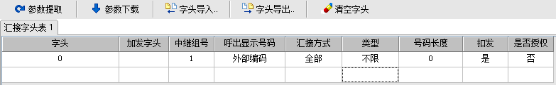
①字头：汇接出局字头，设置范围1-12位
②加发字头：汇接出局加发使用，用于特殊字头的加发，加发长度为1-8位。
③中继组号：表示要汇接出局的号码字头从哪组中继汇接出局。
④呼出显示号码：呼出显示号码可设置第一弹编、第二弹编、第三弹编、全局主叫号码、外部编码。
⑤汇接方式：
自动：数字中继直接汇接、分机呼转汇接
语音：听语音情况下汇接、分机呼转汇接
全部：数字中继直接汇接、听语音汇接、分机呼转汇接、人工汇接
落地：分机呼转汇接、人工汇接
自动+落地：数字中继直接汇接、分机呼转汇接、人工汇接
⑥类型：设置字头汇接类型。
⑦号码长度：
分机从数字中继出局，中继发号由号码长度控制，中继收到号码位数为所设定的号码长度时，开始对外发号，很大程度上提高中继的接续速度。若收到的号码位数少于设定的号码长度，则不对外发号。没有特别要求默认选择号码长度0即可。
⑧扣发：
配合特殊场合要求开发此功能，即从交换机汇接出局，汇接字头自动被扣发而不对外发送。（扣发开相当于出局字头中的否等位，扣发关相当于出局字头中的等位）
⑨是否授权：默认设置为否。
补充说明：“汇接字头”参数编辑完毕后，必须进行参数下载，否则设置无效。汇接字头与出局字头为不同功能，不可混淆。

内外线重复字头
内线与外线号码首几位存在重复情况，例如内线号码为8000，外线号码为80005678。
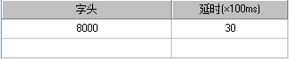
分机拨打外线80005678时，根据以上设置，将8000字头设置30的延时（三秒），拨打8000号码停顿三秒，则内线接通。连续拨打则80005678接通。
补充说明：出局字头使用否等位不存在以上情况。

外线重复字头
用户的外线存在长短不一的重复号码，通过设置外线重复字头解决。
例如：
A、重复字头号长大于出局字头表号长，拨号等于出局字头表对应的号长，等到时间到，出分机出局字头表，如大于对应的号长，出重复字头表的路由，以及有否加发。
外线A号码为6650从中继0组缺省2出局，外线B号码为66507740从中继1组出局。
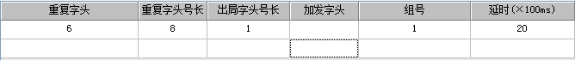
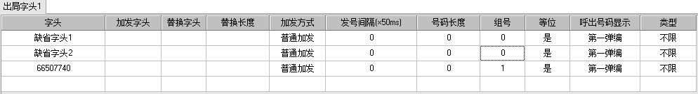
B、重复字头号长小于出局字头表号长，拨号等于重复字头的号长，等到延时时间到出重复字头表的路由，以及是否加发，如大于对应的号长，此分机出局字头表。
外线B号码为66507740从中继1组缺省2出局，外线A号码为6650从中继0组出局。
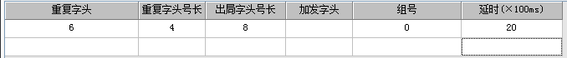
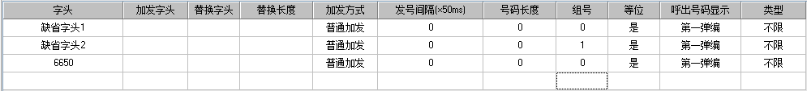

替换字头表

呼入替换字头
从数字中继呼入，对外线用户所拨被叫号码或字头进行替换。该功能可解决多运营商接入或多局向接入问题。
1. 字头
外线用户拨入的被叫号码，该号码长度为1-12位
替换字头
进行替换，替换成交换机能识别的分机号码。
3. 替换长度
该长度指的是“替换字头”的长度。
4. 组号
指该外线用户是从哪组数字中继呼入的。
号码长度
备用默认0。
补充说明：举例：交换机分机号码为8000，有多个E1接入交换机，其中一个对外号码为45628000，交换机已经在第二、三弹编设置其他对外号码。
设置步骤：
将中继设置呼入号码选择为“第一弹编短号”，组号设置为1；
如图设置呼入替换号码；
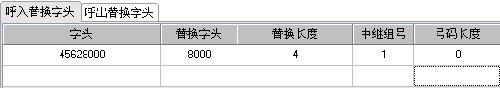

呼出替换字头
即当汇接时，在被叫上显示选择主叫号码，在汇接机上的“呼出替换字头”中将对应的主叫号码替换成另一号码，在被叫上就显示对应的替换后的主叫号码的功能。
例如，外线A号码为8000，通过交换机B直接汇接到外线C。在B上做呼出替换字头8000替换成56890000，外线C上显示来显为56890000。
补充说明：环路汇接无效，语音汇接无效，人工汇接无效。

主机计费字头表
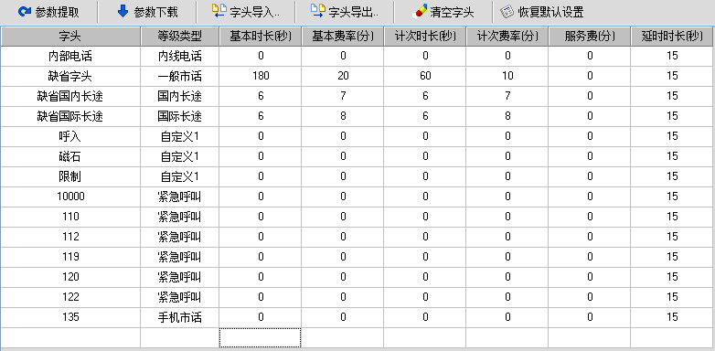

字头管理
内部电话：设置交换机内部分机通话计费时的费率。
缺省字头：设置市话通话费率。
缺省国内长途：设置系统默认的国内长途通话费率。
缺省国际长途：设置系统默认的国际长途通话费率。
呼入：对呼入来话进行计费费率。
磁石：设置用户从磁石中继出局的通话费率。
限制：指由于分机等级不够不能出局，但可从AQZ（不受分机等级限制的中继组）出局。从AQZ出局呼出的电话所产生的话单，话费按限制费率计算。
其他字头：在以下空白字头栏内可输入特殊字头的费率，如市话、本地手机、国内长途、国际长途字头等。

等级类型
根据等级通话权限表定义等级，分机可以拨打号码受此参数影响。

主机费率计算
通话费=基本费率+（通话时长-基本时长）/计次时长×计次费率
用户根据以上公式设置通话费率。

服务费
每次通话结束后的额外收费。

延时时长
当分机从环路中继出局无反极信号的情况下，系统需采用延时计费方式。延时时长范围为0-127秒。

等级通话权限表
等级通话权限设置分机的呼出情况，例如国际长途，国内长途，市话，内线等等。
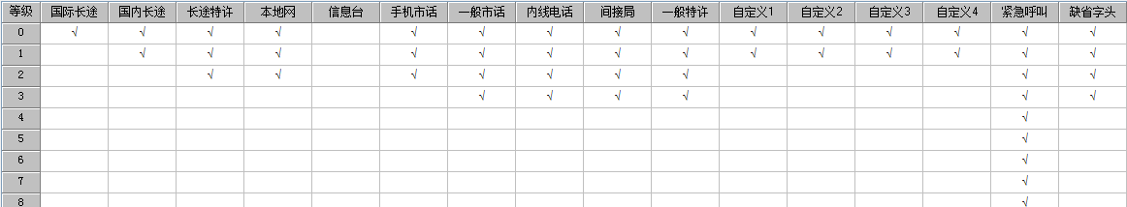
系统默认0-3等级设置，其中等级0为允许所有呼出类型通话（除信息台）。等级1为禁止拨打国际长途，等级2禁止拨打国内外长途，等级3只需要拨打普通市话与内线。
若对应等级无缺省字头权限，则无法拨打市话。此处“缺省字头”与出局字头中“缺省字头”无关联。
补充说明：“等级定义”、“字头管理”、“分机等级”等相关参数任一项无设置时，其它设置均无效。

语音设置

中文语音
中文语音包出厂前已下载，用户无需自行下载。若语音包有更新，请联系购买商及时更换。

英文语音
默认情况下出厂不提供英文语音包，若需英文语音包，请联系购买商。

自录语音
中继引导语音，可分为主导语音、分机遇忙引导语音、分机无人接听引导语音。用户可以使用总机话机录制，也可以通过电脑下载到交换机中。
总机话机录制：
第一步：总机录音操作
1）将“设备参数→全局参数→设备功能选项→总机编程功能、总机部分编程功能”的参数设置为开放；
2）总机提机，拨18*000*321#听证实音后挂机；
3）总机提机，拨*19*X*1065368#，X=0-5，可录制6段主导引导语音，听证实音后，对着话筒录入语音。
4）语音录制完毕挂机，再拨*19*X#试听录音。（如果录音不满意，可按上述方法重新录制）。
第二步：自录语音时间调节
1）总机提机，拨18*挂机，再提机拨“157”挂机；
2）总机提机，拨“*19*1#”放音完毕后马上挂机；
3）总机提机，拨“15#”挂机，再提机拨“*19*1#”语音效果，若语音完毕马上听到拨号音，说明录音时间调整准确，否则重复上述方法重新确定。
电脑下载语音：
用户将事先准备的.au格式的音频文件导入文件路径，导入成功后可以选择单个或者所有语音下载。
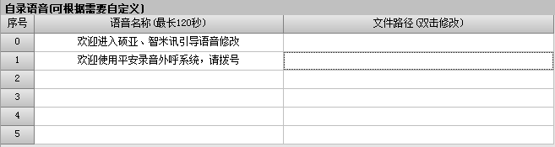
使用方式：
用户在中继参数中一般中继选择语音设置，自录语音会在选择项的16-21项，电脑下载的自录语音会提供文件名字，话机录制的已序号表示。
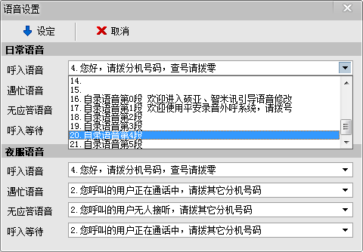
补充说明：下载的语音需.au的格式。若文件不是.au的格式，本公司友情推荐使用GoldWave公司生产的GoldWave软件进行格式转换。
GoldWave软件使用说明：启动“”软件，单击，选择所需转换的音频文件，单击菜单栏“效果/重新采样”，修改采样频率为8000Hz，或点击快捷键，按“确定”。采样频率完毕后按“确定”。再将文件另存为.au的格式，音质选择A-Law单声，确定保存。
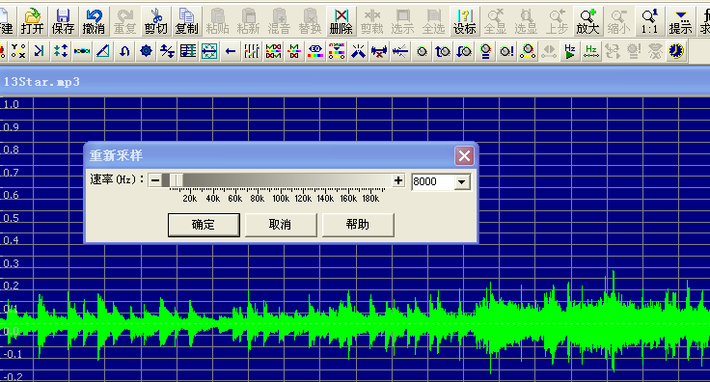
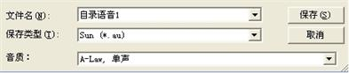
- 郑重申明GoldWave软件的版权仍归属开发公司GoldWave所有。
- 若音频文件语音太长，可利用“GoldWave”软件进行剪切。选择所需剪切的语音范围，复制，再粘贴，保存。

音乐
外线来电处于转接等待时，主叫方听等待音乐，可根据用户的喜好任意选择。系统默认提供6首音乐选择，用户可在“全局参数→音源选择→内置音乐选择”选择心仪的音乐。
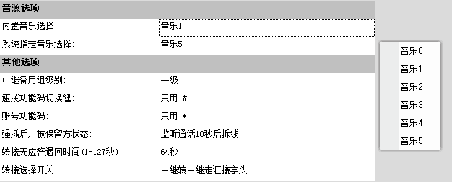
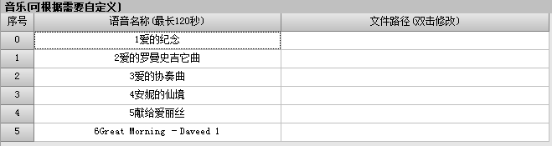
补充说明：用户可自行下载音乐，转化格式与自录语音相同。

语音导航
语音导航可实现多级菜单式语音导航提示，用户可按自己要求设置语音提示的内容，包括语音内容、按键处理、播放完毕处理、无应答处理、遇忙处理、转分机、转总机等功能。
话务台操作：
- 将需导入的语音格式全部转换为.au的格式。格式转换方法可参照“自录语音”介绍里的补充说明。
- 切换至“语音设置→语音导航”界面，单击“导入语音文件”，选择文件夹。
- 选中“第一级导航语音”：在“按键处理”的下拉菜单中选择键1，选择播放“请选择您想购买…”语音，如图3-53所示。再设置键2、3、4、5、6、7、8、0、*的参数。其中，按键处理还有其他常用处理方式例如：
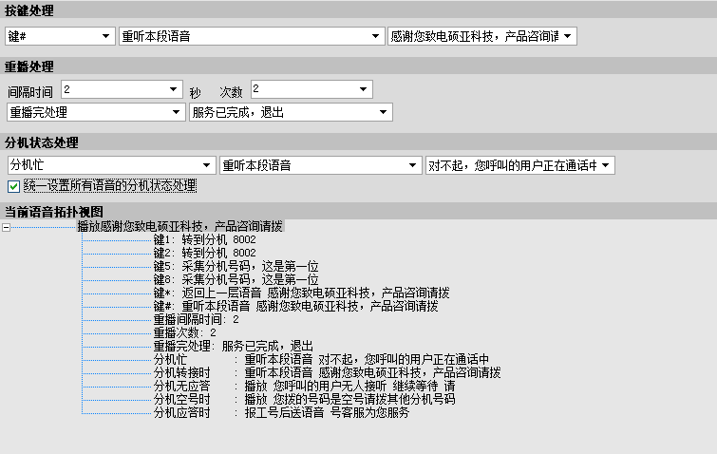
①播放：播放下一级语音导航。
②转到分机：可设置为内线号码或外线号码（外线号码需设置汇接字头）
③返回上一层语音：返回到上一级语音导航。
④进入直接拨打分机号码状态：选择后，可直接拨打内线分机号码。
⑤采集分机号码，这是第一位：可在听导航过程中直接拨内线分机号码，内线号码第一位必须与对应的键数字相同。
- 选中第一级导航语音，设置“重播处理”，重播为语音导航语音内容重播，间隔多长时间重播，与重播次数，重播完后根据设置处理，是拆线还是播放语音。
- 分机状态处理：处理在进入语音导航后，分机忙、分机转接时、分机无应答等状态。
- 所有参数设置完毕后，退出保存。语音导航修改后，必须选择48序号“ShipLead.dat”单个语音下载，否则设置无效。
补充说明：用户将外线呼入号码对应的分机PCM呼入语音引导勾选，再将对应中继的语音导航第一层语音设置。

彩铃
用户可设置个性化的中继彩铃，分机彩铃功能。
中继彩铃在“中继参数→一般中继→中继参数表2→彩铃序号”对应中继组选择心仪的彩铃序号。
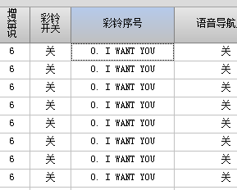
分机彩铃可以设置在每一部分机上，分机可以独立设置自己的彩铃音乐，可以设置内线呼入是否听彩铃，外线呼入是否听彩铃。
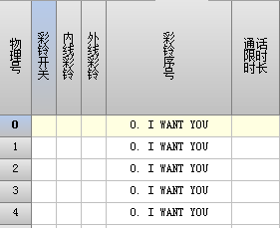
系统默认已经下载6首彩铃，用户根据需求，可以使用默认彩铃，也可以用户自行下载，下载格式与自录语音相同。
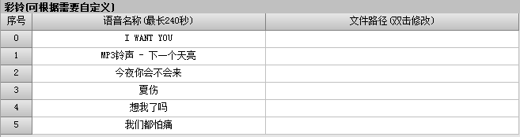

智能总机组

特色振铃模式
- 同时振铃：总机组内的所有空闲分机同时振铃，其中一部摘机，其他分机停止振铃。
- 线性振铃：呼叫总机组时，由总机组内第一部分机振铃。再次有呼入，若第一部分机忙，则第二部振铃。若第一部分机空闲，永远优先前端分机振铃。
- 循环振铃：呼叫总机组时，由总机组内第一部分机振铃，再次呼入由第二部分机振铃，第三次呼入由第三部分机振铃，以此类推。
- 线性连选振铃：在线性振铃功能基础上，增加无应答转移的功能。当呼入总机组，第一部分机振铃，无人应答转接到第二部分机，依次传递下去。若未设置循环振铃，则最后一步分机振铃结束自动拆线。
- 循环连选振铃：在循环振铃功能基础上，增加无应答转移的功能。当呼入总机组，第一部分机振铃，无人应答转接到第二部分机，依次传递下去。若未设置循环振铃，则最后一步分机振铃结束自动拆线。

总机组代表号
交换机一共32组总机组，每个代表号可以设置1-8位的代表号（不可与内线号码、功能码重复）。代表号可以供数字中继呼入直拨代表号，VOIP呼入直拨代表号及内线分机直拨代表号时使用。例如，当外线通过数字中继呼入，交换机判断拨的被叫号码是否属于代表号的号码，如果是代表号，则到表格一中该代表号对应的组号总机组振铃。
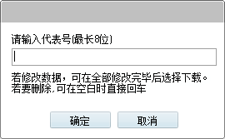

日常分机组/夜服分机组
每一分机组内可以设置最大56部分机，设置完毕务必点击下载。

日常振铃参数/夜服振铃参数
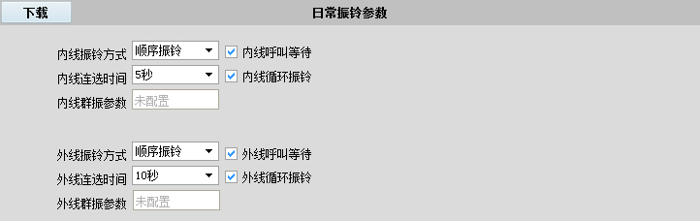
通过设置内外线振铃方式、内外线连选时间、内外线群振参数、内外线呼叫等待、内外
线循环振铃。
内外线连选时间：5s/10s/15s/20s/25s/30s/40s
(只供线性连选振铃和循环连选振铃使用)
内外线群振参数：设置范围（2-56），数值表示多少部分机同时振铃（该设置仅限于同时振铃功能）
内外线呼叫等待：当总机组内所有分机全忙时，电话可以在总机组内按顺序排队等待。
内外线循环振铃：关:表示判断到总机组内最后一部分机后，如果分机无应答，交换机就拆外线。开:表示判断到总机组内最后一部分机后，如果分机无应答，再从第一部分机开始继续依次振铃。(只在线性连选振铃和循环连选振铃方式中使用)
补充说明：设置完毕后务必下载数据，否则设置无效。

内线分机拨打总机组号设置
一共三种方式呼入总机组：①代表号呼入；②内线拨总机组字头；③外线呼入拨总机组字头。
代表号呼入：内线或外线直接拨打代表号即可呼入总机组。
内线拨打总机组字头：例如如下设置：内线分机组号为0的分机拨0可呼入总机组2，若组号为空，则8000分机振铃。内线分机组为1的分机拨5可呼入总机组3，若组号为空，则8010分机振铃。
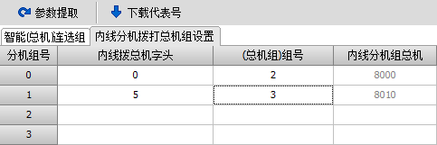
外线呼入拨总机组字头：在“中继参数→一般中继→外线拨总机组字头、总机组组号”，外线听语音呼入，拨总机组字头即可呼入总机组。例如下图，外线听语音拨0即可呼入总机组2。

外线呼入到总机组的方式
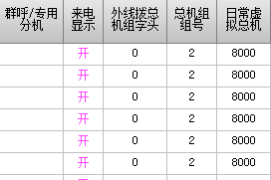
注：外线呼入到总机组共有五种方式。其中环路外线呼入到总机有两种方式，分别为方式一和方式二。
方式一：外线环路（在直拨状态下）呼入听语音，拨0到总机组
外线听语音，拨0（外线拨总机组字头）后，如果组号有设置，则到该组号对应的表格中的组号总机组振铃；如果组号为空，则外线到虚拟总机振铃。
注：在听语音时拨代表号无效。
方式二：外线环路（转接状态下）呼入，直接到总机组振铃
如果组号有设置，则到该组号对应的组号总机组振铃；如果组号为空，则到虚拟总机振铃。
中继物理号 | 外线拨总机字头 | （总机组）组号 | 虚拟总机
0 | 0 | 0-31 | 8000
1 | 0 |  | 8000
方式三：数字中继直拨代表号，直接到总机组振铃
数字中继呼入直拨代表号，该代表号对应的组号总机组振铃。（此类代表号必须是对外的号码）
方式四：数字中继呼入听语音引导后，拨0到总机组
外线通过数字中继听语音引导呼入后拨0（外线拨总机组字头），如果表3-9中的组号有设置，则到该组号对应的组号总机组振铃；如果组号为空，则外线到虚拟总机振铃。
注：在听语音时拨代表号无效。
方式五：外线呼入进入语音导航，在语音导航中拨0到总机
外线呼入进入语音导航，在语音导航中拨0（外线拨总机组字头）到总机组，如果组号有设置，则到该组号对应的组号总机组振铃；如果组号为空，则外线到虚拟总机振铃。

智能作息服务

周作息表

任务状态
读取当前状态：用于读取交换机当前系统状态。
切换到下一个状态：在状态切换范围内切换交换机状态。

状态切换范围
提供四种类型范围的选择，用户根据实际情况选择切换的范围。

状态切换方式
系统提供2种切换方式：
自动：根据状态表，系统自动切换状态，用户根据作息习惯图形拖动只能设置日常与夜服状态，休息与用餐时间通过左上角显示设置表格设置。
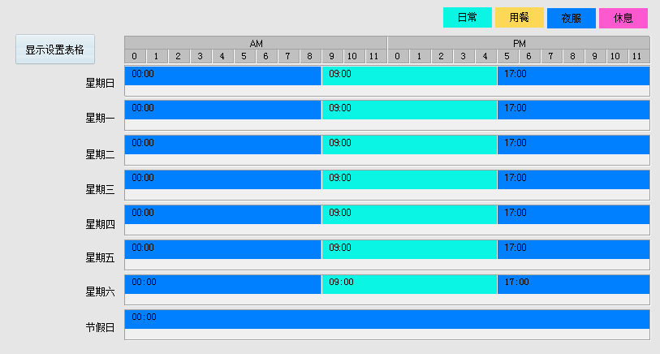
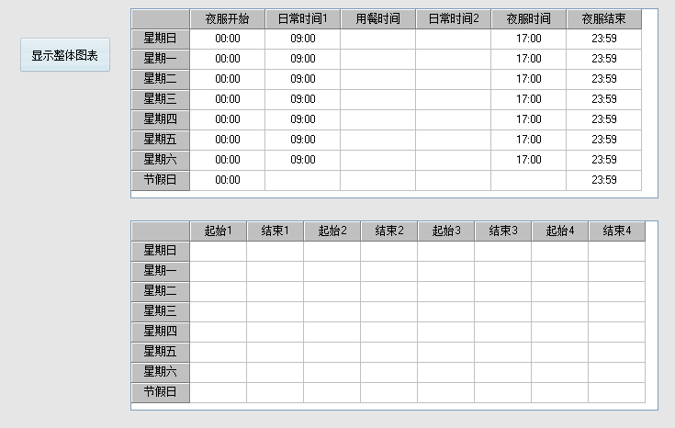
用户可以在以上表格内设置详细的日常，休息，用餐，夜服时间，设置完毕后，务必切换状态设置为自动。
例如需要设置:
星期日：
全天夜服
星期一：
00:00-08:00 夜服
08:00-11:30 日常（上班）
11:30-12:45 午餐
12:45-17:00 日常（上班）
17:00-24:00 夜服
设置如下：
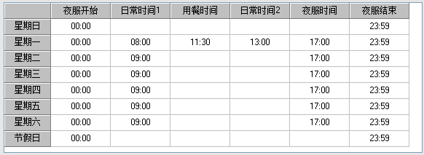
话务台上自动生成时间计划图解。
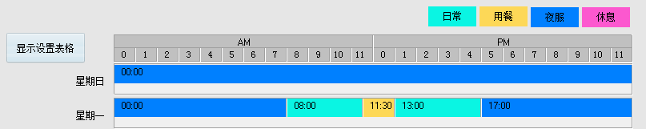

休息时间功能锁
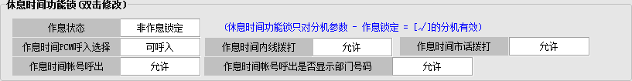
1. 作息状态
用户设定好作息锁的起始时间和结束时间后，一旦进入该时间段，系统自动启用作息锁定功能。
2. 作息时间PCM呼入选择
在作息锁定时，系统可设置是否允许外线从PCM中继呼入。
3. 作息时间内线拨打
在作息锁定时，系统可设置是否允许作息锁定分机进行内线通话。
4. 作息时间市话拨打
在作息锁定时，系统可设置是否允许作息锁定分机呼叫市话。
5.作息时间账号呼出
在作息锁定时，系统可设置是否允许作息账号呼出。
6.作息时间账号呼出是否显示部门号码
在作息锁定时，系统可设置是否允许账号呼出显示部门号码。

节假日作息表
系统可以将日历中的任一天加入到节假日表。
节假日表内的日期，将根据相应的时间表内节假日的设置，调整系统状态。节假日过期提醒：与当前日期相比，对设置过期的节假日进行提醒。
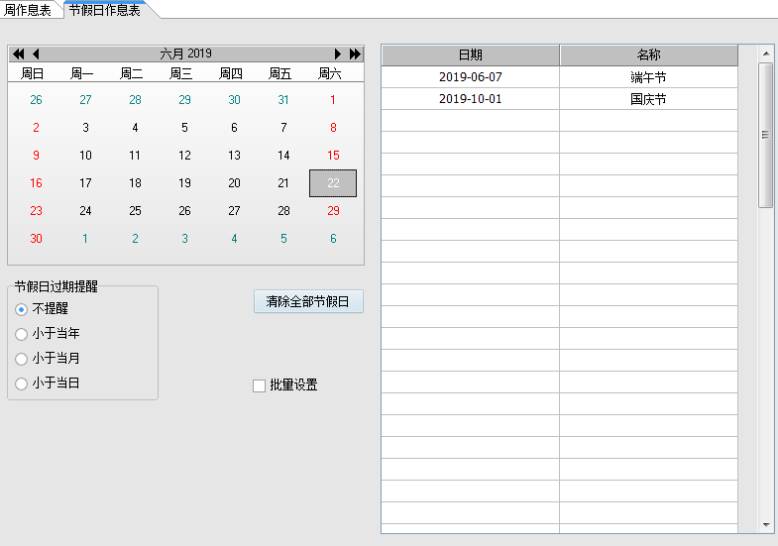

中继组权
“一般中继”中可将中继分组，对于分机而言，只有被赋予相应的中继组权才能使用该组中继出局，否则听忙音。分机最多可设127个中继组的组权。
不同的分机根据需要，可设置不同的中继组权，从而实现出局走不同的路由。
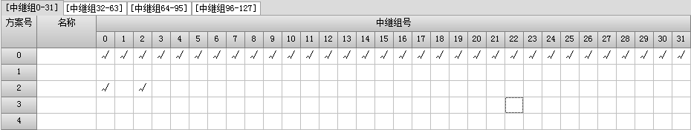
在初始情况下分机默认方案0，中继组权方案0为全选，选择方案0的分机可以有权使用任意组。中继组权方案最多可设置127个，通过选择不同的方案，在方案中设置允许拨打的组号（√为有权占用，空为无权占用），可以限制分机拨打指定的组号。可批量纵向、横向设置。

速拨表

个人速拨表
个人速拨表由个人在话机上设置或者由管理员在话务台上设置，可以设置16个号码，号码为个人私有。使用方法为：用户摘机后拨“*7*000”-“*7*015”或“#000-#015”。拨打个人速拨表里的号码时受分机等级的影响。话机上可以输入*59*序号*号码#来设置个人速拨号。
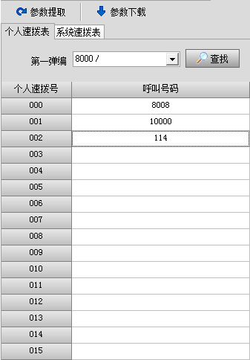

系统速拨表
系统速拨的号码只能在话务台，所有分机共用系统速拨表里面的号码。用户可设置16-999个系统速拨号码。
姓名：号码拥有者姓名；
局向号：用户在使用否等位字头时，需输入否等位字头，若使用是等位，此项无需输入。
呼叫号码：被叫方号码。
拥有者：可选择所有分机，固定分机组号，固定分机号码使用。
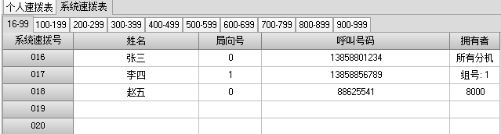

功能码表
一改原先固定不可改的功能码，现支持随意更改任意号码，让用户不改变原先使用习惯。用户根据使用习惯修改功能码，也可以批量修改功能码字头统一更换。
取消本机叫醒服务10:分机取消叫醒时间，总机取消所有叫醒时间10*。
查询本机分机等级:120：查询本机等级。
报本次通话话费122：查询最近一次通话费用。
报日期、报时间123、124：报交换机当前日期、时间。
查询本机号码125：查询话机第一弹编号码。
听系统当前转接音128：听拍叉后被转接话机听到的转接音。
查询本机物理地址129：查询话机物理号，每部分机拥有唯一的物理地址。
（总机）查询分机叫醒时间130：只能物理号为0的总机使用查询其他分机的叫醒时间。
查询主机版本131：查询交换机主机版本。
查询押金余额132：登录账号后查询账号押金余额，账号关闭，查询分机押金余额。
总机查询其他账号押金135：物理号为0的总机查询其他账号押金。
分机自振铃142：查询话机振铃是否正常。
设置/取消内线免打扰143：设置内线免打扰与休息时间免打扰使用。
设置/取消外线免打扰144：设置外线免打扰与休息时间免打扰使用。
功能切换145：用于切换内外线免打扰与内外线休息免打扰，内外线同时免打扰与分机离线。
清除分机设置功能150:取消免打扰与分机离线。
设置/取消内外线同时免打扰152：同时设置内线免打扰与外线免打扰。
设置呼叫保护153：设置呼叫保护，避免分机用户在通话期间的总机强插，以保证传真等重要通讯不受干扰。
召集临时电话会议154：支持召集外线号码。
代接功能码155：代接指定分机155+分机号码，代接组内155*，代接全组155#。
强插（进入三方通话）157：双方已建立通话，第三方可以通过157+号码建立三方通话。
强插（等待后拆线）158：A与B建立通话后，C拨号码+158或158+号码强插A，A与C建立通话，10秒内B监听A与C通话，10秒后B自动拆线。
强拆159：A与B建立通话，C拨号码+159或159+号码强拆A，A与C建立通话，B马上拆线。（以上强插强拆功能必须开启强插强拆开关，强插强拆等级必须比其他分机高）
内线拨总机字头16:内部分机拨打物理号为0的分机。
指定中继出局17：分机等级为0的分机拨17+XXX中继号。
设置热线服务延时时间180：设置本机热线服务延时拨号时间，默认为5秒，范围0至6秒。
召集内线电话会议组188：召集内线电话会议组内号码，组内号码只能为内线号码。
话机进入编程功能18*000*321#：打开总机编程功能。
话机退出编程功能18#：关闭总机编程功能。
闹钟叫醒服务19：话机设置叫醒服务时使用19+HHMM。（HH为小时，MM为分钟）
系统功能码*：交换机中所有以*开头使用的功能换成号码使用。例如，使用账号时为“*账号*密码#”，将*换成数字“7”后，则使用方法为7账号*密码#。
系统功能码#：交换机中所有以#开头使用的功能换成号码使用。例如，使用速拨功能时用“#XXX”，将#换成数字“9”后，则使用速拨为“9XXX”。
回叫功能启用码3：内线拨打内线分机时，遇到分机正忙时，可拨“3”设置遇忙回叫功能，若分机无人应答也可用此功能，但需要拍叉后再拨“3”。

电话会议管理
拥有八组电话会议每组32方双工通话功能，用户会议成员情况添加号码。

电话会议成员设置
- 选择对应组号
- 在编辑成员中输入弹编或者在快速加入中拖入弹编。
- 选择分机是否拥有发言权。
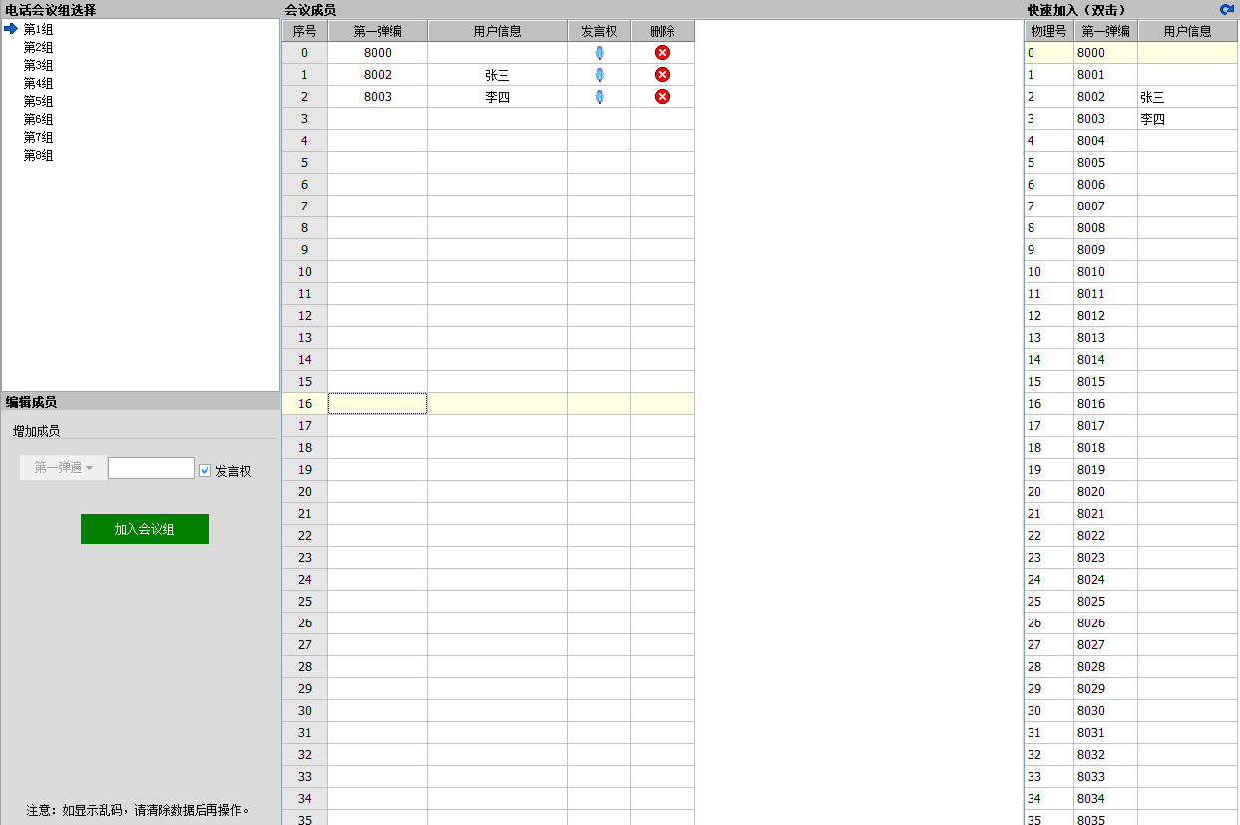

电话会议召集（内线）
1、电话会议主席分机提机，听拨号音后拨“188+组号”召集会议，此时参加电话会议分机处于振铃状态，会议分机提机进入会议；
2、会议中分机若中途挂机即退出会议；
3、该分机若无人接听，继续以振铃状态提示进入会议。一般情况下，会议分机进入会议无发言权，若要发言须向主席申请。

分机申请电话会议发言
1、普通分机申请发言，需拍叉一下，等待主席分机批准发言。主席分机拍叉听特殊音后，拨申请发言的会议分机号码，该申请分机即可发言。主席若拨错号，可拨“*”或“#”字键恢复。
2、特权分机，即在“分机参数”界面中“电话会直取发言权”打勾的分机，拍叉一下，无需批准自动具有发言权。

临时多方电话会议
1、电话会议主席分机拨“154+内线分机+外线号码”，（不分先后顺序）可实现32方同时通话。若已经有32方在通话了，就不能再召集外线成员参与会议。
2、从数字中继出局召集外线用户参加会议：当外线忙时，主席分机听到“嘟、嘟、嘟”3声提示后，收回通话；从环路中继出局召集外线用户参加会议：当外线忙时，所有参加电话会议的分机都听忙音，但各分机之间可通话，主席分机拍叉2下将外线忙音拆除，收回通话。
3、主席分机召集内线分机参加会议时，“嘟”一声提示，随后分机振铃；此时主席分机继续召集外线成员参加会议时，所有已经在通话的分机会听到回铃音，直到外线接听。如果无人接听，主席分机可拍叉2下收回。
4、主席分机拨召集内外线成员参加会议后，当从数字中继拨入的外线用户先挂机，各分机不听忙音，会议正常进行；当从环路中继拨入的外线用户挂机，各分机都听忙音，但还可通话，主席分机需拍叉2下才能恢复原电话会议。（若此外线不是最后进入会议的，需先把位于它之前其他参会成员退出此次会议。）
5、外线召集系统内外线成员参加会议：外线成员可从数字中继、环路中继呼入到主席分机，与主席分机通话；此时由主席分机拍叉，拨“154+内/外线号码”，即可实现电话会议（如继续加会议成员的话，操作与前相同）。此时，主席分机挂机，其他成员之间的通话不会中断。
6、外线用户电话会议功能对出局方式为缺省字头无效，只能是具体的字头出局。

系统设置

话台选项

通信参数

通信参数
话务台是否自动登录，设置完毕后点击保存话台参数。
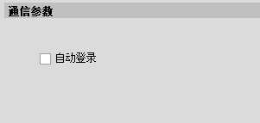

开机校验参数
设置开机后话务台自动提取内容，设置完毕后点击保存话台参数。
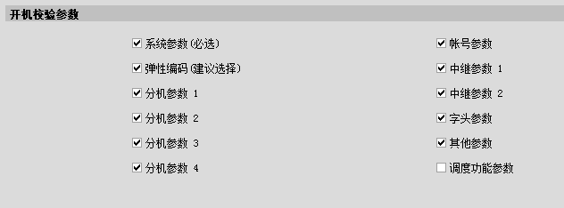

数据转发

串口转发
将话务台数据通过串口发生给酒店管理系统或者导航数据库，设置完毕后点击保存话台参数。
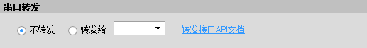

网络转发
将话务台数据通过网络发生给酒店管理系统或者导航数据库，设置完毕后点击保存话台参数。
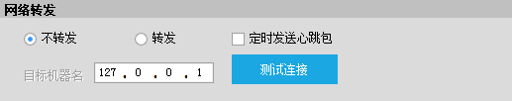

转发类型选择
用户根据安装系统选择对应系统，设置完毕后点击保存话台参数。
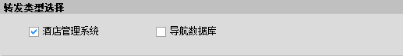

转发弹编选择
转发数据中的弹编选择，设置完毕后点击保存话台参数。
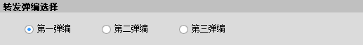

话单保存
话务台将转发数据中话单数据保存到文件中。设置完毕后点击保存话台参数。
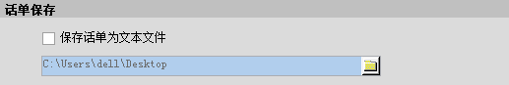

通知提示

告警弹屏提示
设置话务台告警提示显示，话务台以弹窗提示，设置完毕后点击保存话台参数。
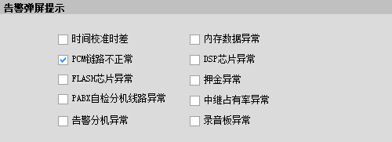

服务通知自动提示
提示电话会议、急呼/紧急电话等通知。设置完毕后点击保存话台参数。
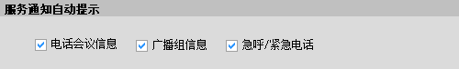

叫醒服务自动提示
叫醒服务成功或失败会以弹窗提示，设置完毕后点击保存话台参数。
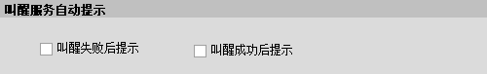

押金余额告警
当分机押金低于设置值，话务台告警提示，设置完毕后点击保存话台参数。
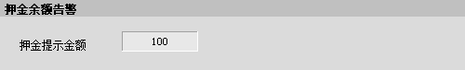

初始化设置
设置主机无法默认初始化的参数，一下设置需话务台勾选才可初始化，设置完毕后点击保存话台参数。
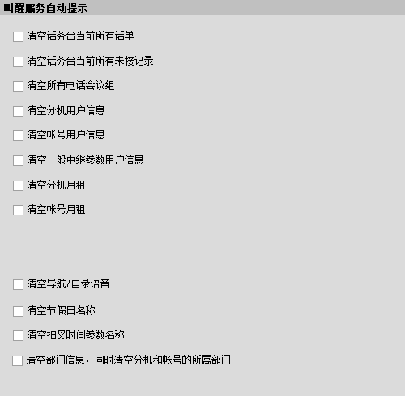

其他
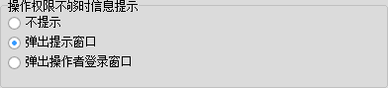
用户登录账号操作等级不够时，话务台弹窗提示。
退出时检验密码：用户关闭话务台时需输入账号密码，否则无法关闭。
打开新页面时自动读取参数：用户每打开一个新页面，话务台自动提取参数。
主机-话务台校准时差：最低误差为120秒，最高3600秒，超过范围话务台提示校准时间。
自动根据PC时间校准交换机时间：话务台会自动与PC电脑时间校准，无需用户自己设置。

独立维护模式
000（超级用户）外，其他账号登录的用户会受设置限制，仅允许设置独立维护范围你饿的分机和账号。

权限管理

用户管理
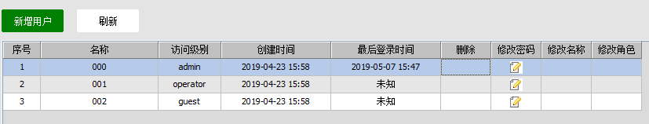
可提供多用户设置，以及各用户创建时间，最后的登录时间，修改密码等功能。

角色管理
设置每个角色可设置话务台的权限，除前三个角色无法修改，其他角色用户自定义设置。
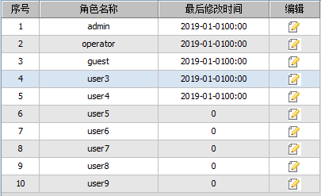

部门管理

部门设置

部门名称
用户新增部门给予分机，账号等功能选择分类使用，用户根据使用情况增加新的部门。

部门成员
可以通过此处设置部门对应的分机，也可以在分机参数、账号参数中设置对应的部门。

日志给管理

操作日志
提供用户查询历史话务台操作记录，用户可以根据时间，操作类型，操作内容来查询操作日志。用户可以选择查询出的日志保存或者删除。
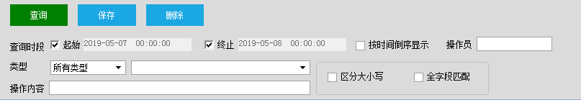

押金日志
提供用户查询押金日志记录，可根据时间，分机号码，押金处理类型查询。并且查询出的押金日志提供打印接口。
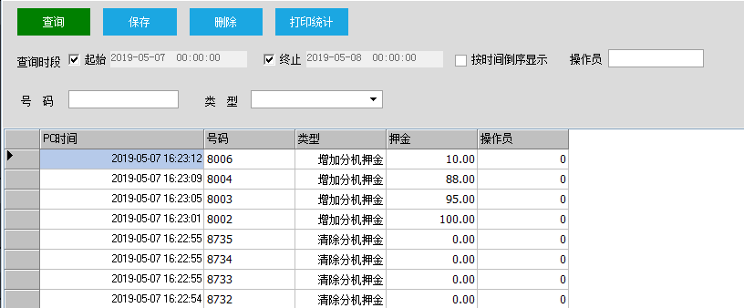

生产商：
Shenzhen Guo Wei Electronics Co.,Ltd
深圳国威电子有限公司
广东省深圳市罗湖区罗沙路3038号国威大厦

